 | ИНФОРМАЦИОННЫЕ ТЕХНОЛОГИИ  АО «ОВИОНТ ИНФОРМ»

Описание работы с программой
«Баланс-2: Архив ЭДО»
Вер. 1.6.91

Москва, 2026

Оглавление
1 Назначение программы 4
2 Системные требования 4
3 Порядок работы с программой 5
3.1 Начало работы 5
3.2 Главное окно 9
3.3 Инструменты 11
3.4 Настройки и сведения о работе программы 13
3.4.1 Меню «Настройки» 13
3.4.2 Меню «Лицензии» 15
3.4.3 Создать отчет о работе программы. 15
3.5 Получение документов из Диадок 15
3.5.1 Карточка документа из Диадок 19
3.5.2 Просмотр сведений об электронной подписи 20
3.6 Фоновая загрузка документов из Диадок 22
3.6.1 Настройка фоновой загрузки из Диадок 22
3.6.2 Создание задачи фоновой загрузки в Планировщике заданий. 23
3.6.3 Некоторые особенности фоновой загрузки из Диадок 25
3.7 Загрузка скан-копий и документов из файлов на диске 26
3.7.1 Автоматизированное определение атрибутной метаинформации из распознанного текста документа 27
3.7.2 Подписание внутренних документов электронными подписями с меткой доверенного времени 29
3.8 Сохранение документов в файлах на диске 30
3.9 Поиск документов в архиве 33
3.9.1 Закладка «Скан-копии и документы» 34
3.9.2 Закладки «Документы из Диадок» и «Документы из СБИС» 36
3.10 Отправка документов через Диадок 38
3.11 Просмотр и обработка входящих счетов-фактур 39
4 Статистика 41
5 Сотрудники доступных организаций в Диадок 42
6 Продление срока действительности электронной подписи документов 45
7 Сравнение списков документов в Диадок и в Архиве 46
8 Сверка документов портфеля с книгами покупок/продаж 47
9 Номенклатура дел 51
10 Добавление тегов к документам 56
11 Поиск похожих документов в архиве 58
12 Загрузка с диска документов отчетности в ФНС и СФР 59
13 Решение типовых проблем 61
13.1 Ошибка при получении документов из Диадок 62

Назначение программы
Программа «Баланс-2: Архив ЭДО» предназначена для создания и работы с архивом электронных документов.
Основные функции программы:
- Получение документов из сервисов операторов ЭДО Диадок (СКБ Контур) и Saby Docs (СБИС) через API и сохранение документов в базе данных программы, включая файлы и атрибуты метаинформации о документах.
- Отправка документов контрагентам через систему Диадок.
- Загрузка электронных документов и скан-копий в базу данных с диска с возможностью распознавания текстов загружаемых файлов и извлечения атрибутной метаинформации.
- Различные виды поиска документов в архиве: по атрибутной метаинформации, по полнотекстовому содержимому неформализованных и формализованных электронных документов и скан-копиям бумажных документов.
- Формирование электронных подписей со штампом времени (TSP) и печатных копий электронных документов со сведениями об ЭП.
- Продления срока действительности электронных подписей документов для обеспечения необходимых сроков их действительности с помощью сервиса «КриптоПро Архив» электронных подписей, что обеспечивает возможность автоматизированной проверки их юридической значимости.
- Возможность установки пользователям прав доступа к документам и ведение журнала действий пользователей.
- Возможность включения автоматического процесса получения документов из Диадок по расписанию.
- Сравнение списков документов в Диадок и в базе данных программы «Баланс-2: Архив ЭДО» за заданный интервал времени.
- Распределение и обеспечение доступа к документам архива по разделам номенклатуры дел (НД).

Системные требования
Системные требования, требования к специализированному программному обеспечению, состав поставки программы «Баланс-2: Архив ЭДО» и варианты установки программы описаны в документе Руководство_по_установке_программы «Баланс-2:_Архив_ЭДО».docx.

Порядок работы с программой

Начало работы
Установите программу «Баланс-2: Архив ЭДО» согласно руководству по установке. После завершения процесса установки программы на рабочем столе появится ярлык для ее запуска 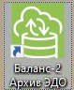.
При первом старте будет запущен Мастер начала работы с программой, который предложит выполнить следующие действия:
- Ввести лицензию на работу с программой.
- Заполнить справочник «Мои организации».
- Ввести ключ доступа к Диадок API.
- Авторизоваться в Диадок для возможности получения и отправки документов (предварительно убедитесь, что у вас установлены соответствующие сертификаты).
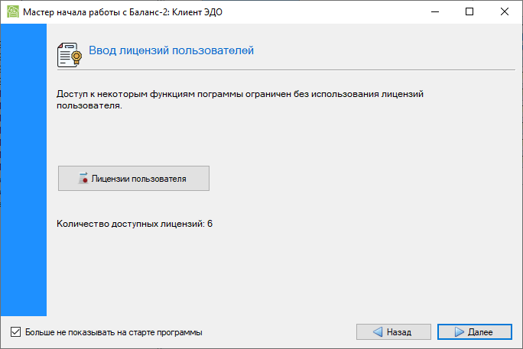
Рисунок 1 – Окно Мастера начала работы
Нажмите на клавишу «Лицензии пользователя» и введите лицензию, нажав кнопку «Добавить лицензию», выбрав файл лицензии из окна Проводника. Лицензия появится в списке.
На следующем экране выполните заполнение справочника «Мои организации», нажав соответствующую клавишу на форме.
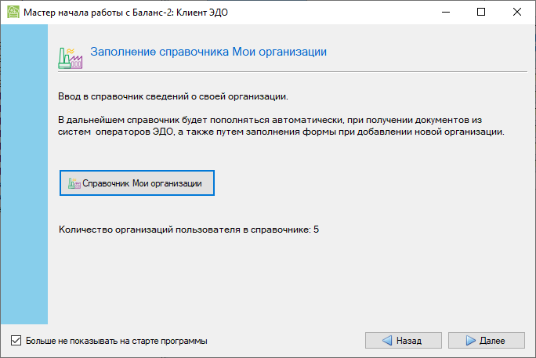
Рисунок 2 – Окно вызова заполнения справочника
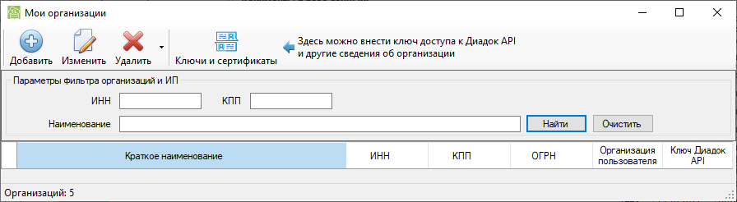
Рисунок 3 – Окно со списком организаций
В начале работы справочник пустой. Нажмите кнопку «Добавить» и заполните поля формы.
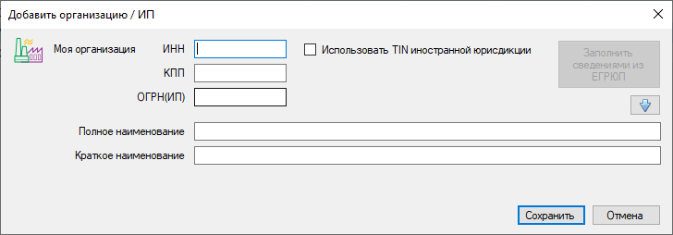
Рисунок 4 – Окно добавления организации/ ИП
Организация появится в списке. Теперь следует ввести ключ доступа к Диадок API. Нажмите на кнопку «Ключи и сертификаты» 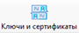и введите данные.
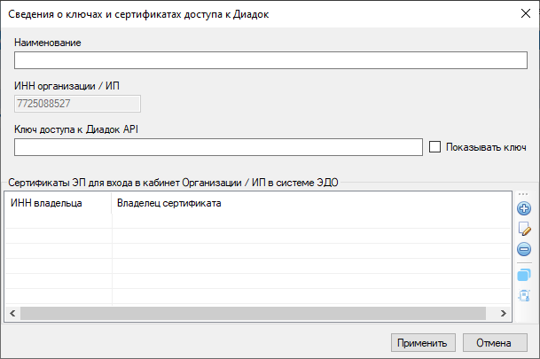
Рисунок 5 – Окно добавления ключа API
Следующий шаг Мастера начала работы – получение документов из систем ЭДО. В процессе получения документов из системы ЭДО происходит заполнение справочника контрагентов организации.
После старта программы появится главное окно, в верхней строке которого расположено меню программы (см. Рисунок 6).

Главное окно
Основное меню программы расположено в верхней области экрана (1) и включает следующие пункты:
- Инструменты,
- Документы из Диадок,
- Документы из СБИС.
- Скан-копии и документы.
- Поиск документов,
- Отчеты,
- Статистика,
- Настройки и сведения.
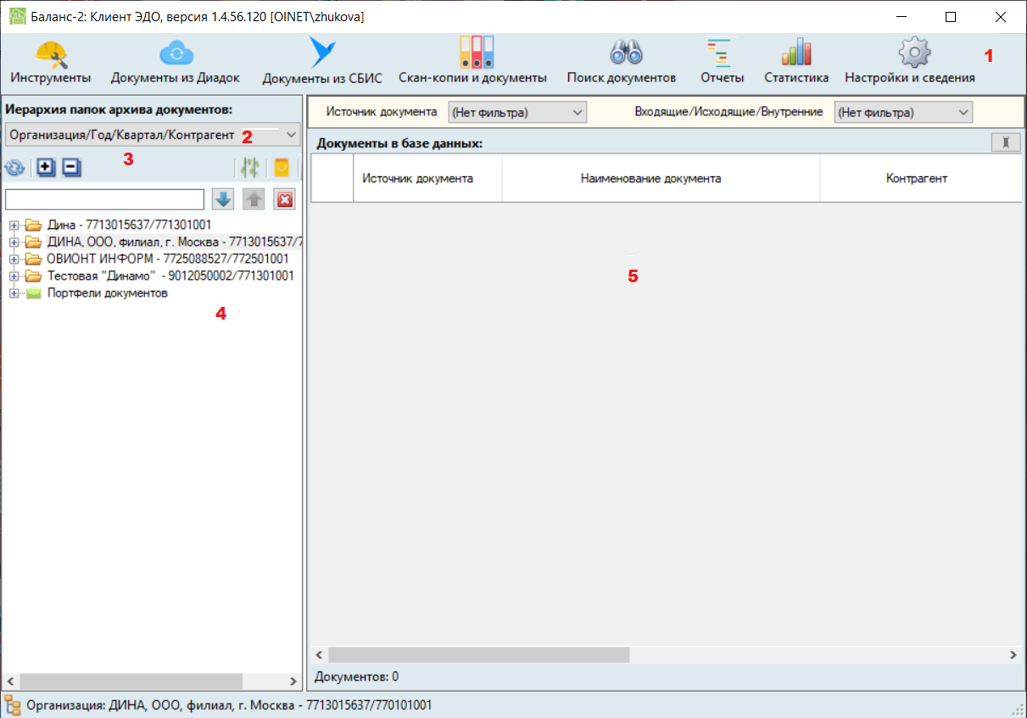
Рисунок 6 – Главное окно
Левая область экранной формы (4) отражает текущую структуру папок архива, в правой области (5) отображается список документов выбранной папки архива в левой области. Иерархию отображения папок архива можно выбрать из выпадающего списка (2).
На панели инструментов левой области (3) находятся следующие кнопки управления отображением:
– Обновить список;
– Развернуть узел и все вложенные узлы;
– Свернуть узел;
– Включить (отключить) показ пакетов документов;
– Включить (отключить) показ подпапок с подразделениями организации.
В строке поиска по дереву документов можно указать критерий поиска и, нажав кнопку , выполнить поиск. Например, требуется найти контрагента, наименование которого содержит текст «Контур».
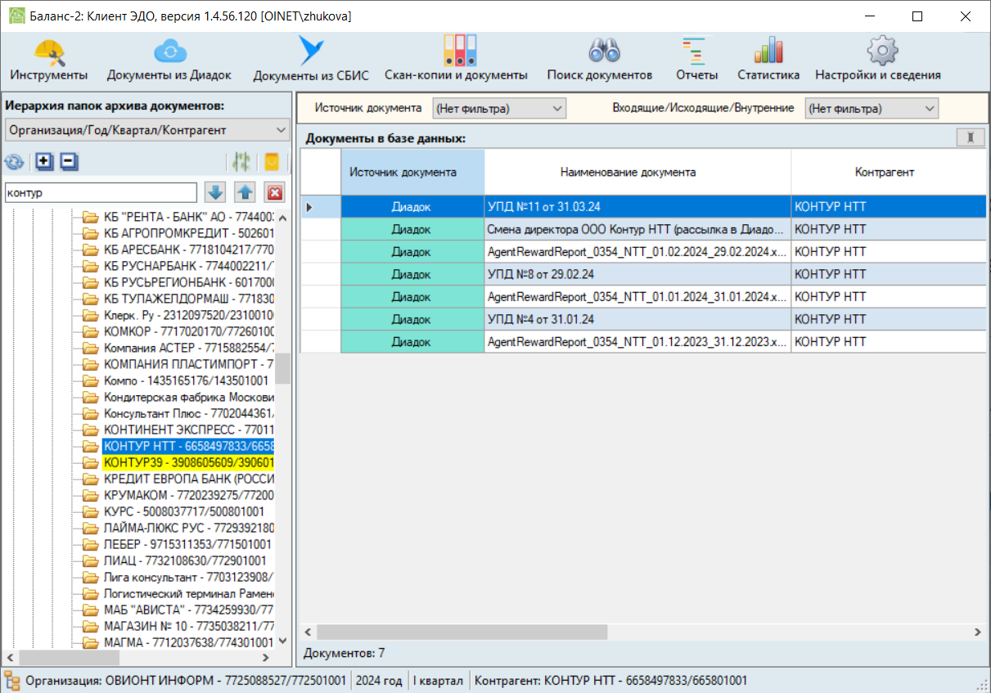
Рисунок 7 – Поиск по значению
В левой области курсор встанет на первую найденную папку с заданным значением, в правой области будут отражены документы из этой папки. Нажав вновь эту же кнопку, будет найдено следующая папка с заданным значением и т.д.
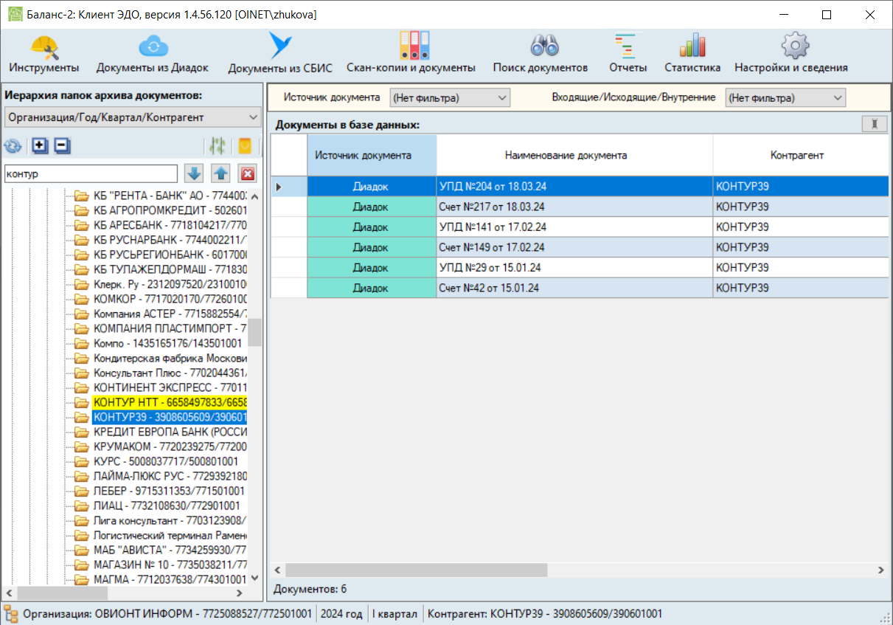
Рисунок 8 – Поиск следующей папки с заданным значением
Кнопка очищает результаты поиска.

Инструменты
Меню Инструменты включает следующие пункты:
- Портфели документов;
- Номенклатура дел;
- Документы программы;
- Справочники;
- Сервис;
- Административные настройки.
Меню «Портфели документов» предназначен для работы с портфелями документов: создания, внесения изменений, сохранения на диске и удаления портфеля документов, в котором собраны документы по определенной теме (запросу).
Меню «Номенклатура дел» - позволяет упорядочить документы архива организации по разделам номенклатуры. Подробнее в разделе Номенклатура дел.
Меню «Документы программы» - в процессе работы с документами архива могут создаваться документы, отражающие действия пользователя с теми или другими документами. Так, например, при истечении срока хранения документов создается акт об их уничтожении. Содержание таких документов, в данном случае актов, можно посмотреть здесь.
Меню «Справочники» включает:
- Справочник «Мои организации». Справочник содержит сведения об организациях, архив которых ведется в программе.
- Справочник «Контрагенты моих организаций». Справочник заполняется автоматически при загрузке документов Диадок. Записи в нем можно добавлять, редактировать и удалять вручную, выбрав соответствующее меню.
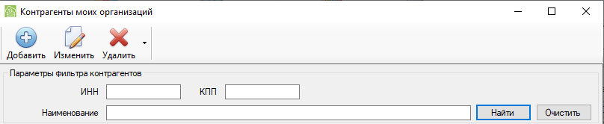
Рисунок 9 – Справочник Контрагенты моих организаций
- Подразделения моих организаций.
- Типы документов.
- Теги документов – специальные поля, которые добавляются пользователем в карточку документа и по которым можно в дальнейшем вести поиск.
Пункт меню «Сервис» включает:
- Задания ЭДО;
- Мастер начала работы с программой;
Как работать с заданиями ЭДО описано в разделе Фоновая загрузка документов из Диадок.
Действия Мастера начала работы с программой описаны в пункте Начало работы.
Меню «Административные настройки» – такие настройки служат для включения режима разграничения прав доступа и журналирования действий пользователя. Журнал действий пользователя можно посмотреть здесь же. Работа в режиме разграничения прав доступа описана в документе Руководство администратора по разграничению прав доступа.

Настройки и сведения о работе программы
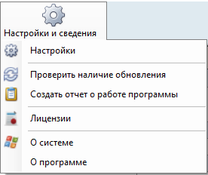
Рисунок 10 – Меню «Настройки и сведения

Меню «Настройки»
Задаются условия загрузки и отправки файлов в закладках «Получение файлов» и «Отправка файлов».
Для загружаемых файлов можно задать максимальный размер, максимальное число запросов на получение служебных файлов Диадок и интервал даты (в днях) начала запрашиваемого периода фоновой операции. Также можно указать на возможность извлечения текстового содержимого из файлов изображений, получать документы только с завершенным документооборотом и только документы, типы которых выбраны в списке. Можно задать маску имен файлов, исключаемых для переноса из Диадок и другие.

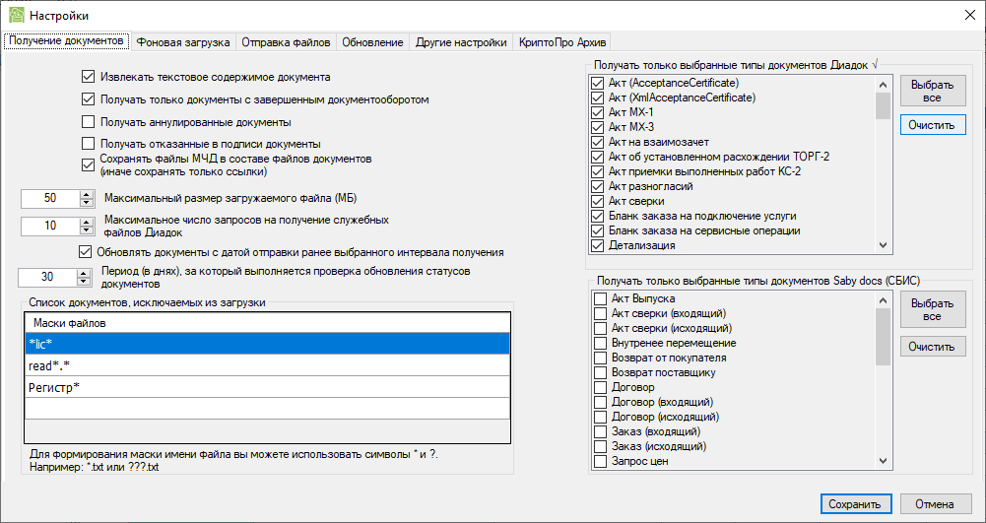
Рисунок 11 – Настройки получения и отправки файлов
Для отправляемых файлов можно указать
- запросить подпись получателя и
- использовать при отправке умолчательную МЧД.
Закладка «Обновление».
Здесь задаются способы обновления программы:
- Не проверять наличие обновлений.
- Из папки в локальной сети.
- С сайта программы «Баланс-2: Архив ЭДО».
Закладка «Другие настройки»:
- Показывать мастер начала работы с программой.
- Показывать отмеченные как удаленные документы.
- Показывать в выпадающем меню пункты удаления и отметки документов «как удаленные».
- Позволять удалять документы, загруженные из систем операторов ЭДО.
- Показывать информационные сообщения.
- Показывать сообщения при подключении к сервисам ЭДО.
- Добавлять ИНН/КПП к наименованиям моих организаций и контрагентов в иерархии папок архива документов.
- Скрывать файлы, относящиеся к МЧД и др.
- Показывать портфели документов в иерархическом списке на главном окне программы.
- Количество дней, через которое напоминать о резервном копировании БД.
- Загружать ранее загруженные в БД документы (для документов на диске).
Закладка «КриптоПро Архив»
Здесь вводятся данные, необходимые для обращения к сервису «КриптоПро Архив», который обеспечивает продление срока действительности электронных подписей документов на срок более поздний, чем срок окончания действительности сертификата открытого ключа подписывающего лица.

Меню «Лицензии»
Этот пункт меню позволяет просматривать список доступных лицензий и их статуса, а также дает возможность добавить новую, указав место на диске, где она хранится, или удалить лицензию.

Создать отчет о работе программы.
Отчет создается по требованию разработчика в случае возникновения ошибки во время работы программы и передается ему для анализа проблемы.
В разделах «О системе» и «О программе» можно получить сведения о системе и сведения о текущей версии программы и ссылку на сайт разработчика.

Получение документов из Диадок
Для загрузки документов из Диадок в базу данных программы, выберите меню «Документы из Диадок» – «Получить документы из Диадок». Если Вы не были авторизованы в Диадок, следует авторизоваться. После авторизации слева появится список, в котором организации, доступные Вам, будут отмечены .
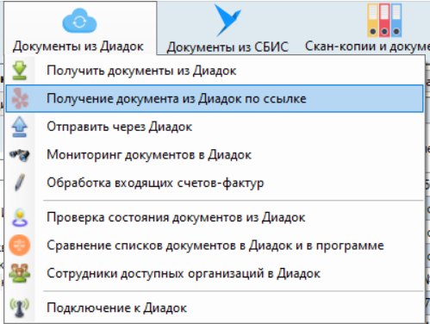
Рисунок 12 –Меню «Документы из Диадок»
На следующем шаге надо выбрать организации, документы которых Вы хотите получить и задать интервал, за который требуется загрузить документы. Затем нажать клавишу «Получить документы». Ход процесса загрузки отображается на экране.
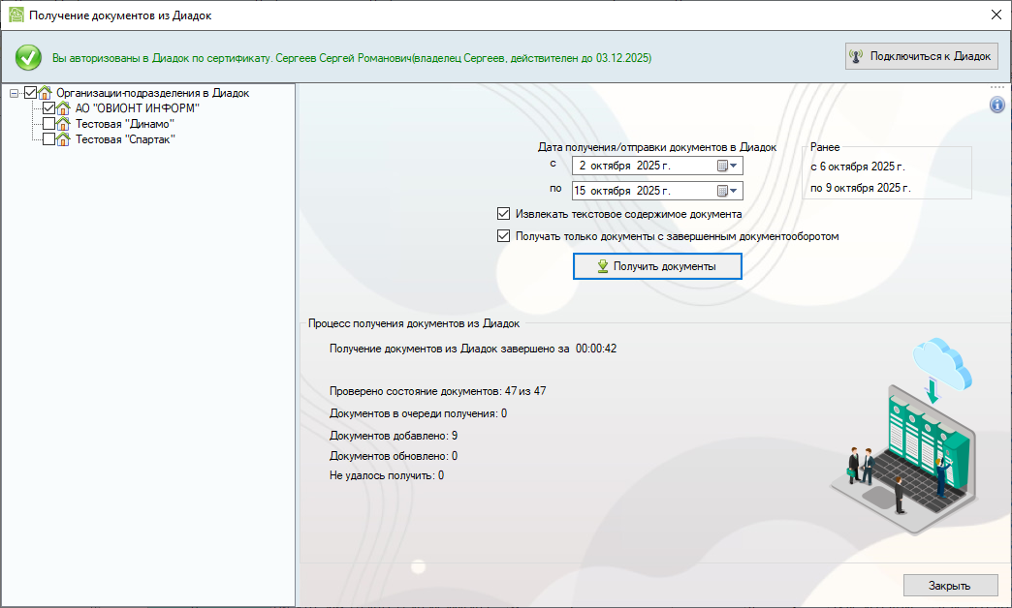Рисунок 13 – Получить документы из Диадок
После завершения процесса загрузки закройте окно и в главном окне программы в левой области выберите из выпадающего списка пункт «Последние загруженные документы».
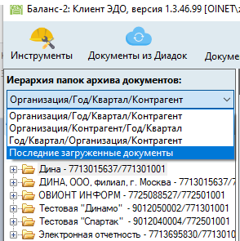
Рисунок 14 – Просмотреть последние загруженные документы
В правой области экрана будет отображен список загруженных документов.
После окончания загрузки справочники «Мои организации» и «Контрагенты моих организаций» дополнятся сведениями, полученными при загрузке документов.
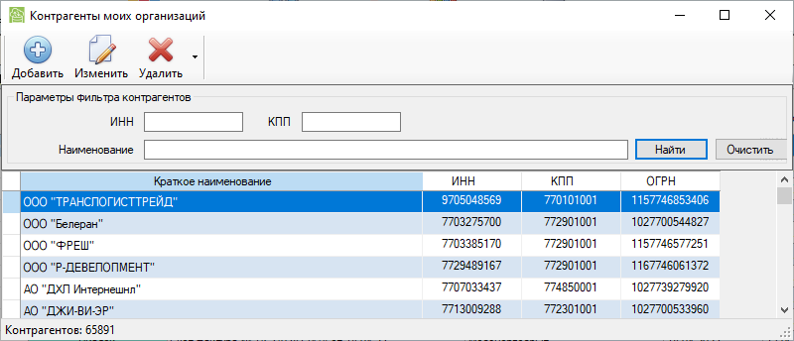
Рисунок 15 – Заполненный справочник «Контрагенты моих организаций»
В левой области экрана, в области «Иерархия папок архива документов» можно задать структуру папок, в которой будут отображены документы из правой области экрана. Например, Организация/Контрагент/Год/Квартал.
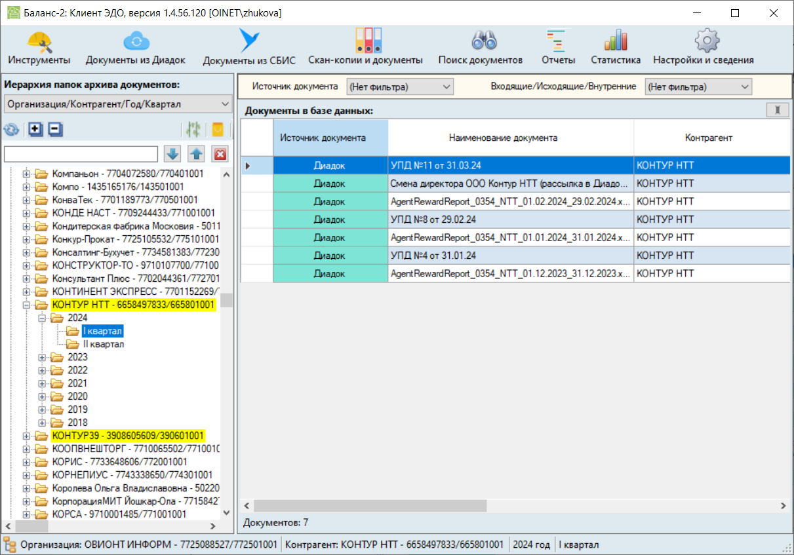
Рисунок 16 – Структура папок архива
Можно сформировать опись загруженных в архив документов, установив курсор на выбранном узле дерева папок и выбрав в контекстном меню пункт «Сформировать опись документов». В описи документов добавлены сведения об архивных (обогащенных) электронных подписях документа.
Раскрывая узлы дерева документов, можно выбрать документ и просмотреть его.
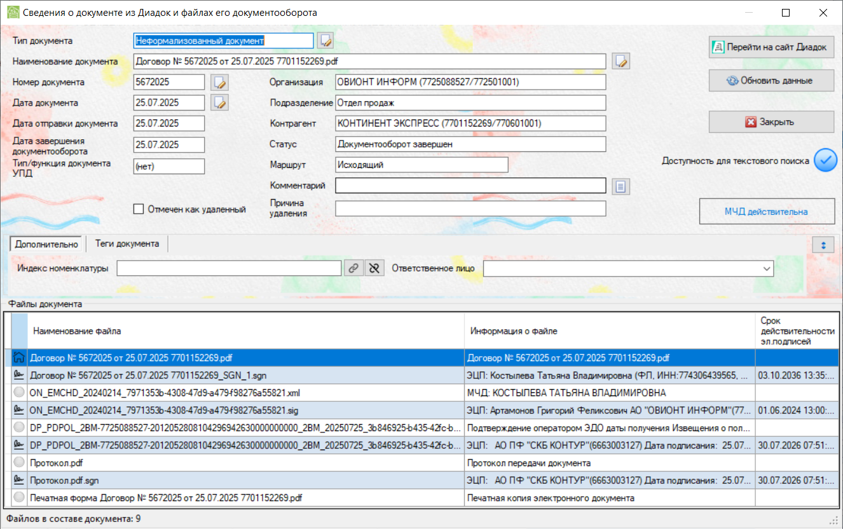
Рисунок 17 – Просмотр информации по загруженному документу (карточка документа)

Карточка документа из Диадок
В карточке документа содержится основная информация по документу:
Тип документа (акт, договор, счет, неформализованный и др.), номер и дата документа, контрагент, дата подписания, подразделение моей организации, дата завершения документооборота и др. Также пользователь может ввести дополнительную информацию, например, добавить комментарий к документу, теги, указать причину удаления документа.
В карточке документа имеется возможность корректировать некоторые поля, такие как тип документа, наименование документа, номер и дата документа.
В нижней части карточки документа можно увидеть список файлов, которые относятся к документообороту по выбранному документу, а также список тегов и их значений – атрибутов, добавленных пользователем. Сведения об электронной подписи (ЭП) можно получить при выборе соответствующего контекстному меню на файле электронной подписи (см. раздел 3.5.2).
При нажатии на кнопку «Перейти в Диадок» можно открыть страницу данного документа в Диадок.

Просмотр сведений об электронной подписи
Просмотр сведений об электронной подписи доступен в карточке документа, при вызове из контекстного меню на файле электронной подписи «Сведения об электронной подписи».
При открытии сведений об электронной подписи происходит проверка на правильность электронной подписи. Далее, при необходимости, можно посмотреть расширенные сведение о подписи и сертификате, нажав на соответствующую кнопку:
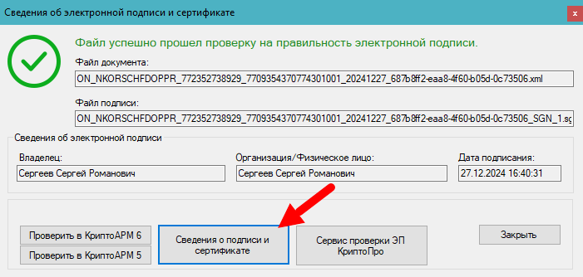
Рисунок 18 – Результат проверки электронной подписи
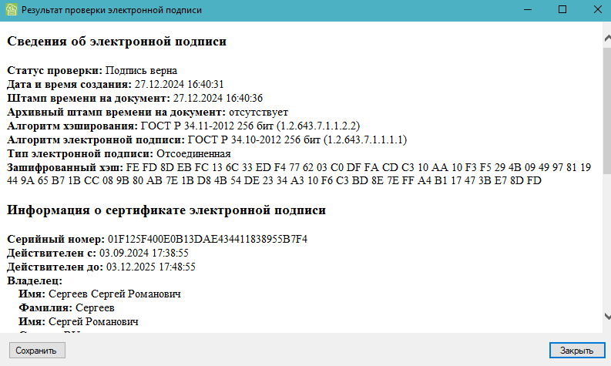
Рисунок 19 – Сведения об электронной подписи
Для дополнительной проверки и получения расширенной информации об электронной подписи можно воспользоваться программами КриптоАРМ 5 и КриптоАРМ 6 (см. рис. ниже), предварительно установленными на компьютере пользователя и вызываемыми по соответствующим кнопкам.
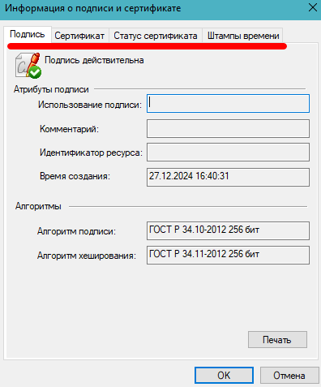
Рисунок 20 – Информация об ЭП в КриптоАрм 5
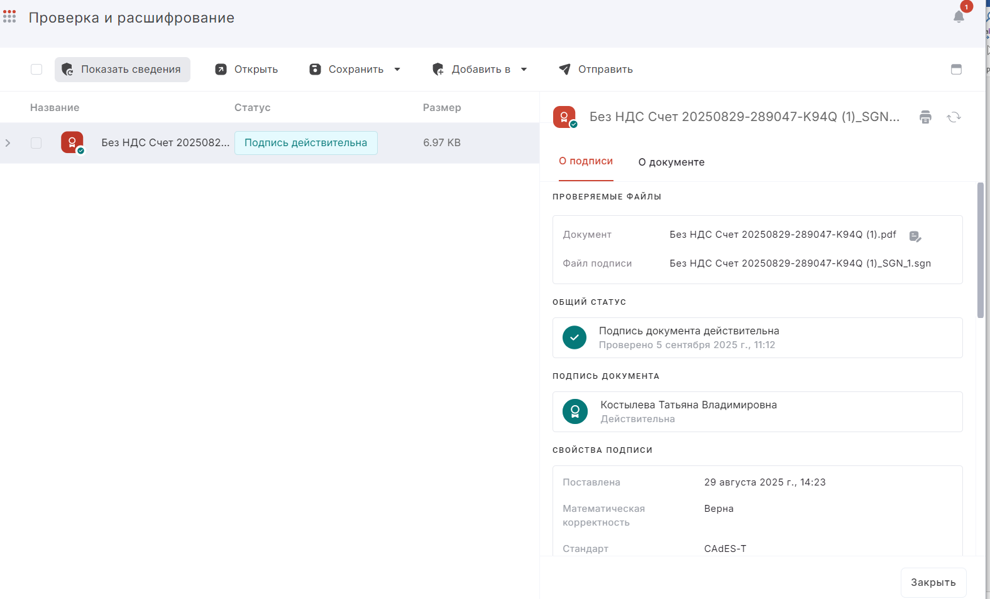
Рисунок 21 – Информация об ЭП в КриптоАРМ 6
Таким образом, режим «Сведения об электронной подписи» позволяет не только проверить действительность электронной подписи, но и увидеть ее свойства:
- Математическую корректность электронной подписи,
- Текущий статус и свойства сертификата электронной подписи,
- Цепочку доверия сертификата электронной подписи,
- Сведения о метке (штампе) доверенного времени,
- Тип/стандарт электронной подписи,
- Архивные штампы электронной подписи.

Фоновая загрузка документов из Диадок
Для обеспечения постоянного мониторинга документооборота в программе предусмотрено получение документов из Диадок в фоновом режиме. Загрузка производится через определенные промежутки времени с помощью Планировщика заданий ОС Windows или при выполнении задания из командной строки.

Настройка фоновой загрузки из Диадок
- Запустите программу «Баланс-2: Архив ЭДО».
- Для создания фоновой задачи вызовите пункт меню «Инструменты – Сервис – Задания ЭДО – Фоновые задачи» и в открывшемся окне нажмите на иконку «Новое задание».
- В открывшемся окне надо задать уникальное имя задания, указать способ подключения к системе Диадок (по сертификату ЭЦП или с помощью логина и пароля) и отметить организации, документооборот по которым будет загружен в программу. В окне «Организации в Диадок» отображается список организаций, доступных по заданному способу соединения.
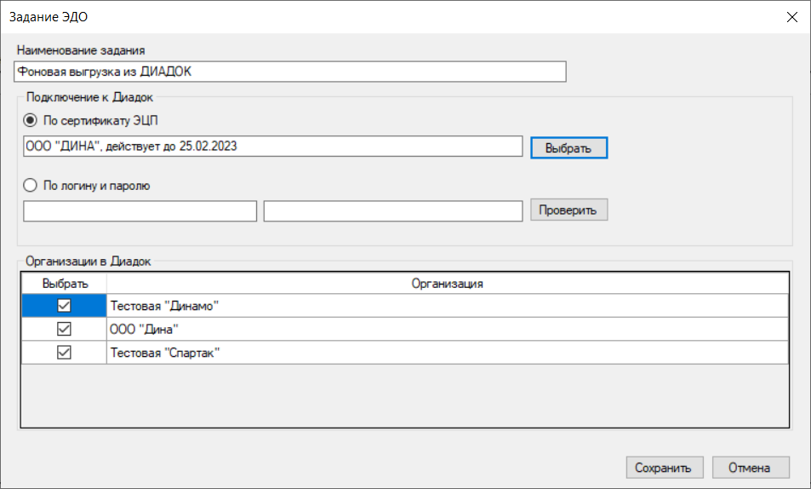
Рисунок 22 – Окно создания нового задания
- Сохраненное задание отразится в списке фоновых заданий.
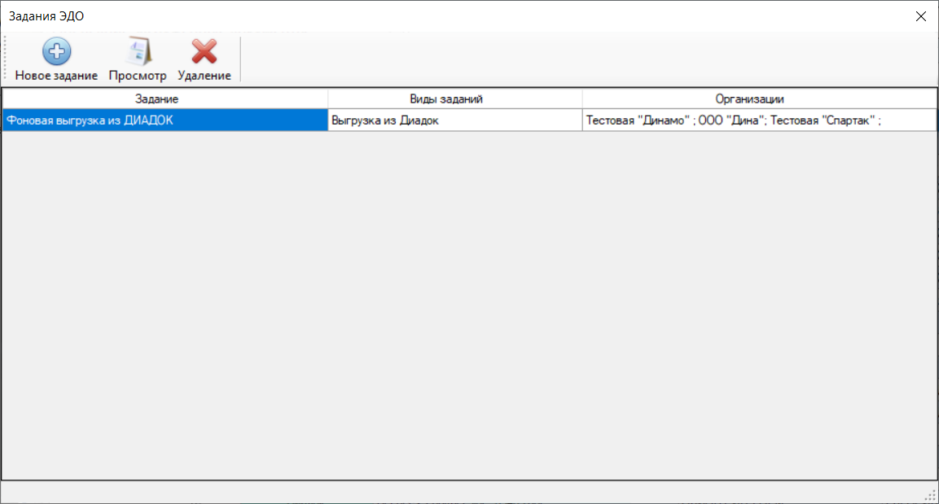
Рисунок 23 – Окно со списком созданных заданий

Создание задачи фоновой загрузки в Планировщике заданий.
Откройте планировщик заданий Windows для создания новой задачи.
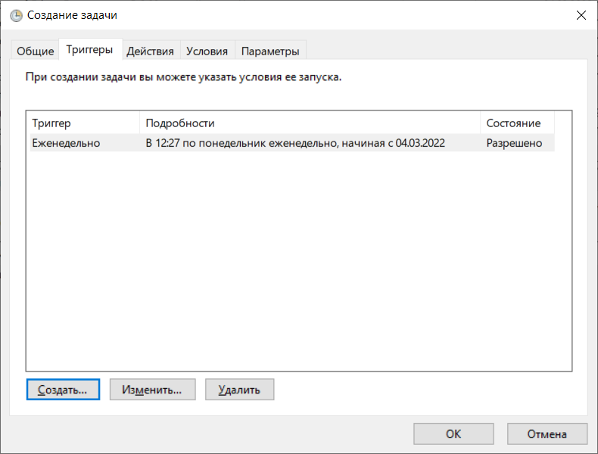
Рисунок 24 – Создание задания фоновой загрузки (Триггеры)
- В создаваемой задаче необходимо задать периодичность выполнения и другие условия.
- В качестве действия создаваемой задачи нужно указать приложение AppBackgroundMission.exe с полным путем его нахождения. Это приложение поставляется с дистрибутивом «Баланс-2: Архив ЭДО» и находится в той же папке, где установлена программа.
- В качестве параметров запуска приложения AppBackgroundMission.exe необходимо указать аргумент со значением: –m <имя задания в Б2: Архив ЭДО>.
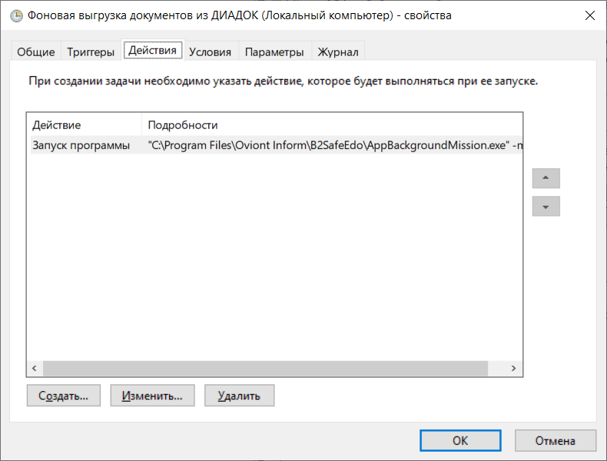
Рисунок 25 – Создание задания фоновой загрузки (Действия)
Следует учитывать, что сертификат ЭЦП, указанный в задании фоновой задачи программы «Баланс-2: Архив ЭДО», должен быть доступен на том компьютере, где будет запущен Планировщик заданий.

Некоторые особенности фоновой загрузки из Диадок
Интервал дат для загрузки документов устанавливается в соответствии с параметрами последовательного смещения дат получения документов при фоновой загрузке документов из Диадок.
Параметры определяются в закладке «Фоновая загрузка» в меню «Настройки и сведения –> Настройки».
Если необходимо загрузить документы за определенный интервал дат, то следует воспользоваться не режимом фоновой загрузки, а использовать пункт меню «Получить документы из Диадок» программы «Баланс-2: Архив ЭДО».

Загрузка скан-копий и документов из файлов на диске
Для загрузки документов воспользуйтесь меню «Скан-копии и документы». Выберите один из возможных режимов загрузки документов:
- Загрузить документы из файлов на диске.
- Загрузка э-документов из нескольких папок на диске.
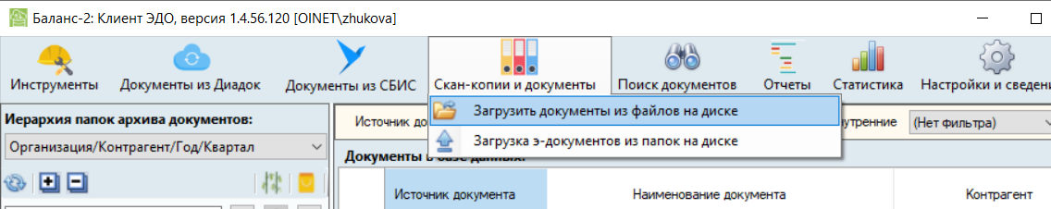
Рисунок 26 – Вызов окна определения параметров загрузки
В первом случае в открывшемся окне укажите владельца документа, при необходимости - контрагента, тип документа, выберите из списка источник документа, определите маршрут документа (входящий/исходящий/внутренний/не определен). Если в списке файлов будет файл с мета-данными, часть реквизитов при загрузке заполнится автоматически.
Определите действия: добавить файлы или добавить папку, используя соответствующие кнопки. При добавлении из zip-архива будет выполнена распаковка архива.
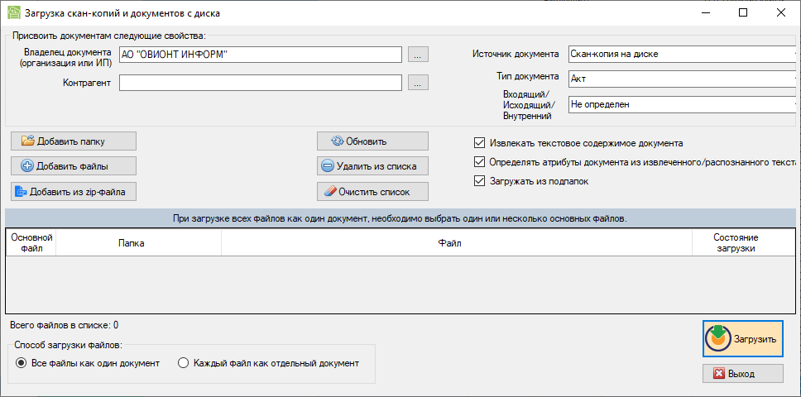
Рисунок 27 – Определение параметров загрузки
Просмотрите отобразившийся список файлов к загрузке, удалите ненужные и выберите, способ загрузки файлов в архив: «Все файлы, как один документ», «Каждый файл, как отдельный документ».
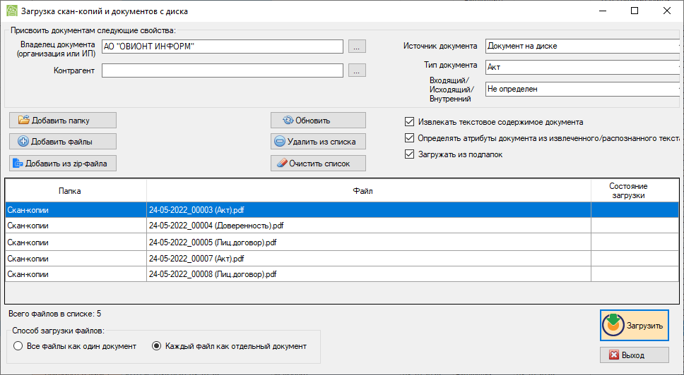
Рисунок 28 – Выбор способа загрузки
Кнопки служат для добавления, удаления файла, очистки всего списка или обновления списка, соответственно.
По окончании загрузки все файлы можно посмотреть в левой области главного окна программы, выбрав из выпадающего списка пункт «Последние загруженные документы».

Автоматизированное определение атрибутной метаинформации из распознанного текста документа
При загрузке скан-копий документов можно выбрать режим «Извлекать текстовое содержимое документа». При выборе этого режима при загрузке выполняется автоматизированное определение атрибутной метаинформации из распознанного текста: наименование контрагента, тип документа, его номер и дата. Этими значениями заполняются соответствующие поля экранной формы.
При просмотре загруженного документа можно увидеть результат и проверить правильность определения визуально, сравнив эти значения с оригиналом.
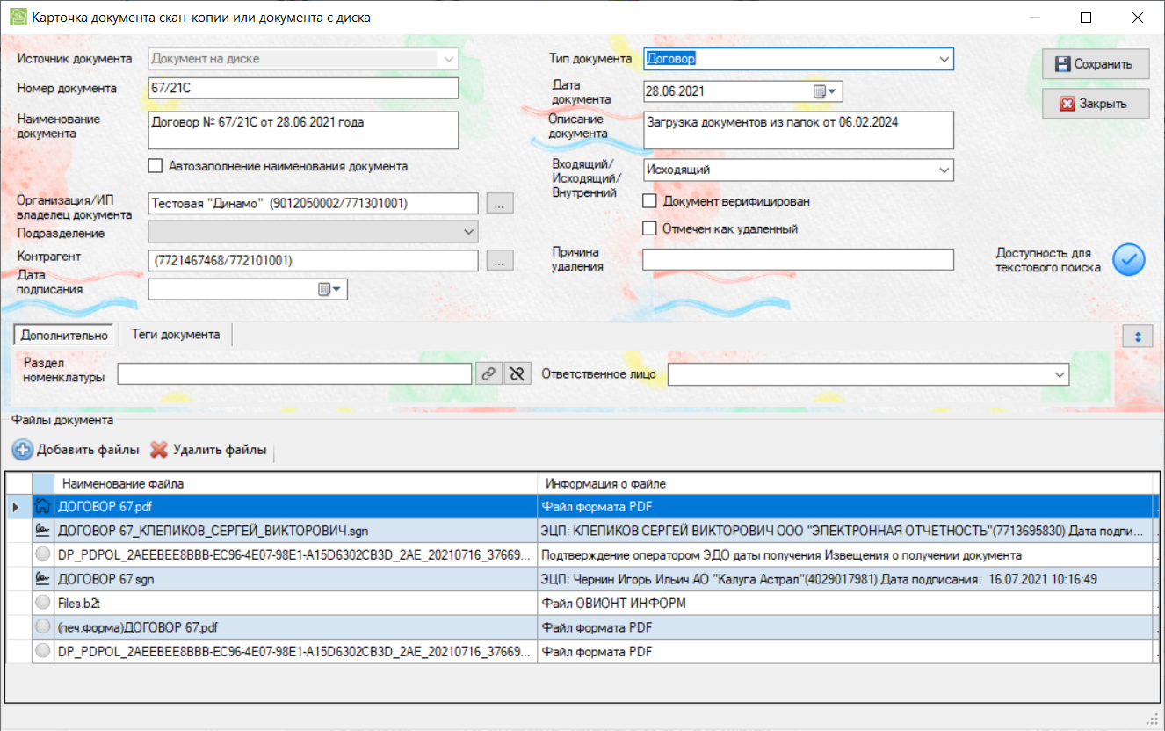
Рисунок 29 – Просмотр результата распознавания текста
Если включить режим «Автозаполнение наименования документа», то наименование документа будет сформировано из распознанных атрибутов: Тип документа, Номер документа, Дата документа.
При выборе режима загрузки э-документов из нескольких папок на диске, обратите внимание на текст в верхней части экранной формы, который поясняет, как будут загружены документы в зависимости от содержимого папок с данными.
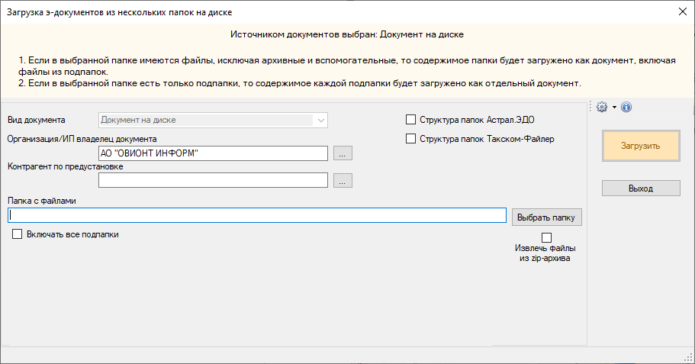
Рисунок 30 – Загрузка э-документов из нескольких папок на диске
Если в выбранной папке находятся данные, исключая архивные и вспомогательные, то содержимое папки будет загружено, как документ, включая файлы из подпапок.
Если в выбранной папке находятся только подпапки, то содержимое каждой подпапки будет загружено, как отдельный документ.
Если в папке находится архивный файл, перед выбором паки с данными необходимо включить режим «Извлечь файлы из zip-архива».

Подписание внутренних документов электронными подписями с меткой доверенного времени
При необходимости можно подписать внутренний документ электронной подписью с меткой доверенного времени, т.е. с использованием криптографического протокола штампа доверенного времени (TSP), что служит доказательством времени подписания электронного документа.
Выберите электронный документ, который надо подписать. Установите курсор на файле документа и выберите по контекстному меню пункт «Подписать файл электронной подписью».
В открывшемся окне выберите сертификат для подписи по кнопке «Сертификат», в списке служб TSP выберите одну из служб, включите режим «Добавить штамп времени (TSP), если необходимо и нажмите кнопку «Подписать документ». При успешном завершении операции подписания нажмите «Выход». Документ подписан. В списке файлов документа появится файл электронной подписи, которую можно проверить.
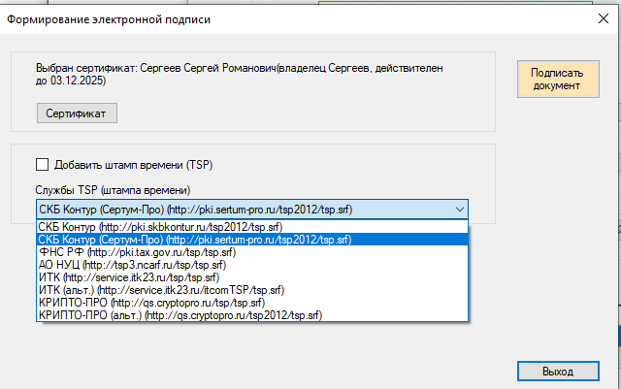
Рисунок 31 – Окно подписания документа электронной подписью

Сохранение документов в файлах на диске
Все документы, загруженные в базу данных программы, можно сохранить на диск для передачи их контрагенту, в контролирующие органы, руководству организации или просто сохранить в свою рабочую папку.
Найти необходимые документы можно в «дереве» документов, выделить их курсором и в контекстном меню (правая клавиша «мыши») выбрать пункт «Выгрузить выбранные документы на диск». Также можно при желании выгрузить печатные копии документов на диск.
При выгрузке файлов документа из Диадок на диск формируется отдельный файл (DCInfo.b2l) с метаданными документа. Эти метаданные затем могут быть загружены в другом экземпляре программы или отображаться в сведениях о документе в программе Баланс-2: Файловый архив электронных документов».
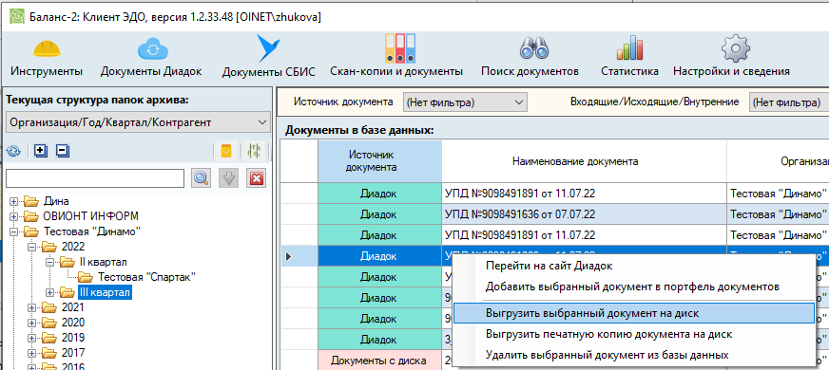
Рисунок 32 – Выделение документов для дальнейшего сохранения на диске
Если документы расположены в разных временных диапазонах, рекомендуется повторить процедуру поиска всех нужных документов и сохранения документов в папке на диске.
Для поиска документов можно воспользоваться функцией поиска, которая описана в разделе 3.9Поиск документов в архиве.
Для удобства документы, отобранные по одной теме, могут быть объединены в портфеле документов с помощью функции «Добавить выбранные документы в портфель». Далее выбираем курсором в списке портфель документов для сохранения и нажимаем кнопку 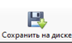.
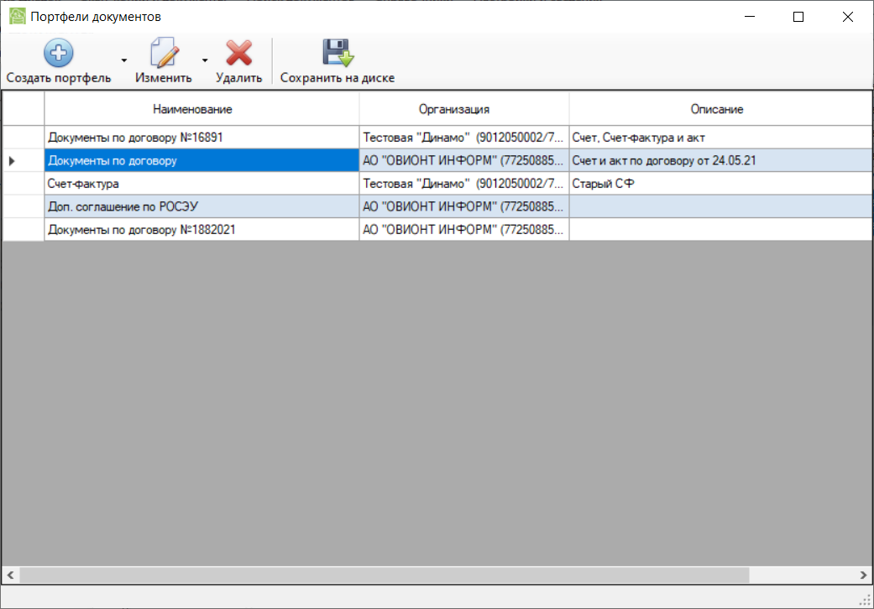
Рисунок 33 – Выбор портфеля документов для сохранения на диске
Если портфель документов не был создан ранее, его можно создать в этом же окне (кнопка 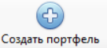).
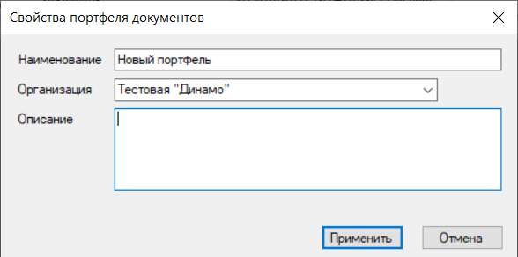
Рисунок 34 – Создание портфеля документов
Нажмите «Применить» и затем добавьте документы в портфель.
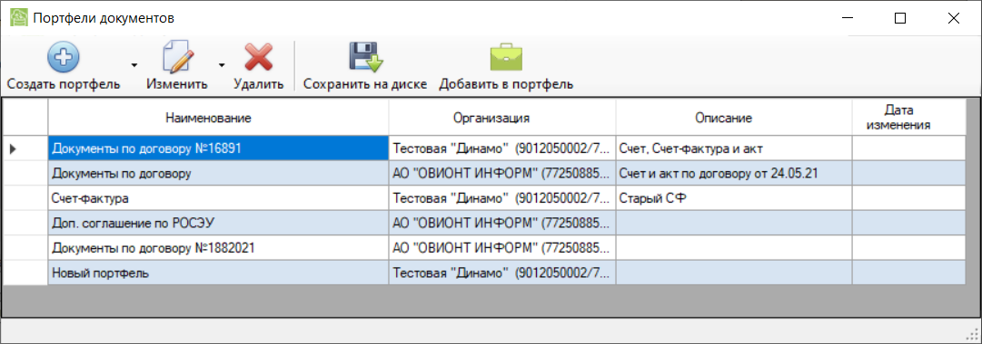
Рисунок 35 – Список портфелей документов
После этого нажмите кнопку 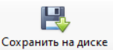.

Поиск документов в архиве
Поиск документов запускается из одноименного пункта главного меню программы.
Область экрана разделена на зоны. В верхней части экрана расположены закладки для задания условий поиска документов:
- Документы Диадок;
- Документы СБИС (Saby Docs);
- Скан-копии и документы.
- Электронные подписи.
- Дополнительные опции.
Критерии поиска задаются для каждого источника документов отдельно, т.е. надо указать критерии поиска в закладках «Документы Диадок», «Документы СБИС» и «Скан-копии и документы» в зависимости от того, где надо искать документы.
Закладки «Электронные подписи» и «Дополнительные опции» - здесь задаются общие дополнительные условия поиска для документов из всех источников, например, учитывать наличие обогащенной подписи у документов, учитывать значения определенных тегов в карточке документа.

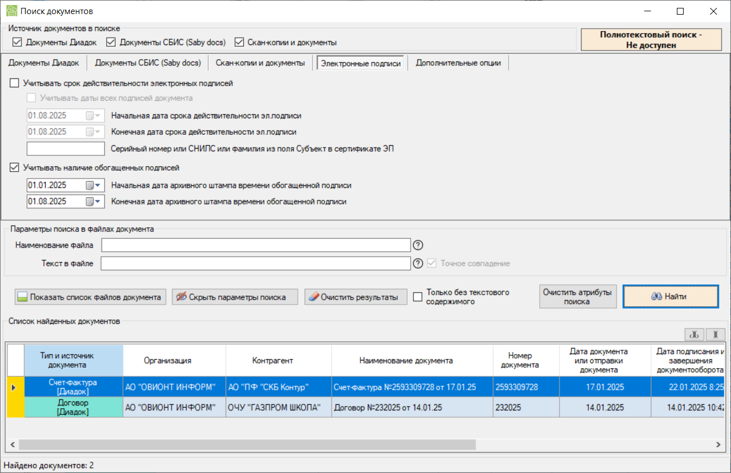
Рисунок 36 – Определение дополнительных параметров поиска документов
В области «Параметры поиска в файлах документа» (нижняя область экрана) определяются критерии поиска по всем закладкам.
Программа осуществляет полнотекстовый поиск с учетом морфологии русского языка, например, фамилии в разных падежах.

Закладка «Скан-копии и документы»
На этой закладке определяются критерии поиска для документов, загруженных с диска.
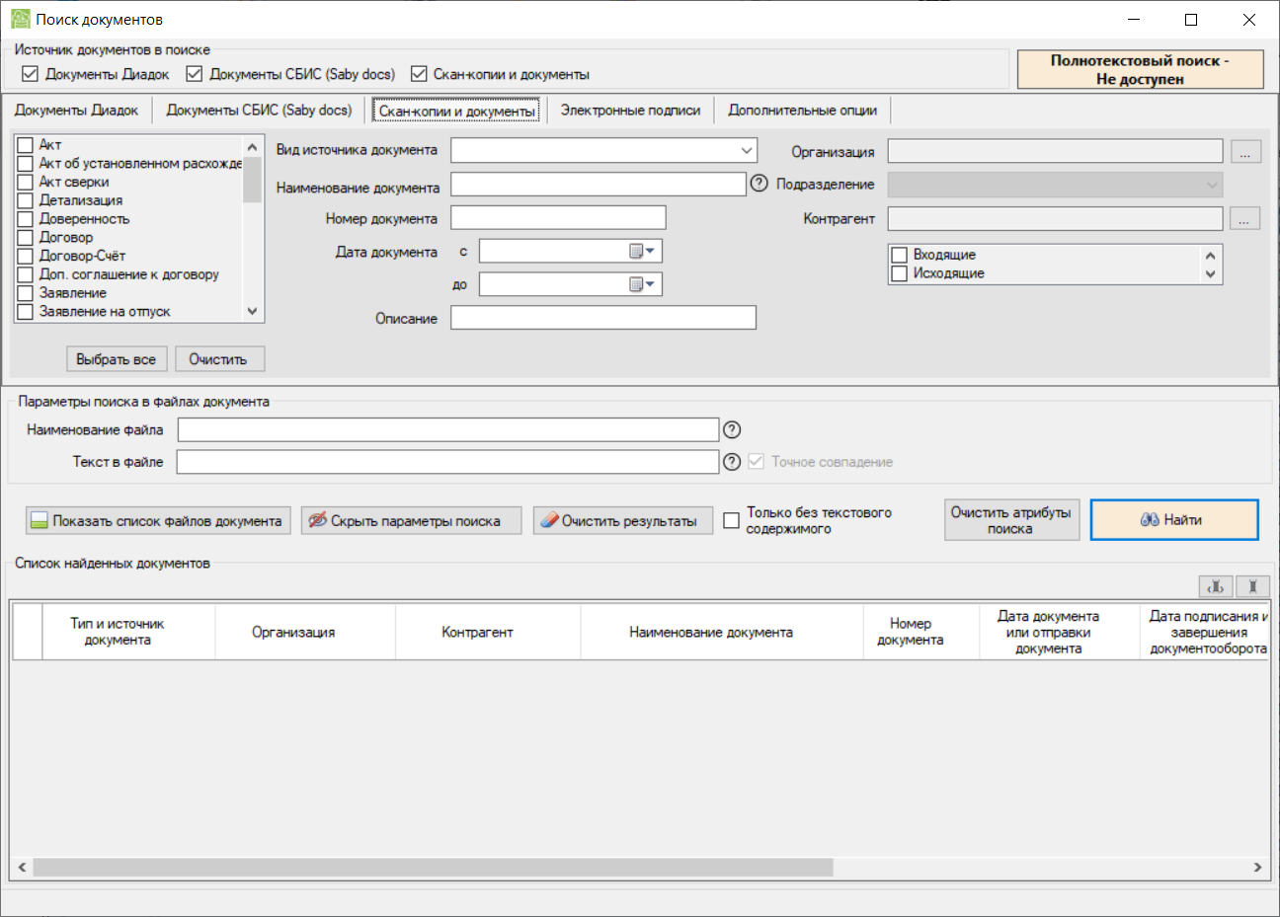
Рисунок 37 – Задание параметров поиска для документов, загруженных с диска
Например, надо найти документ, текст которого содержит текст «Аренда техники».
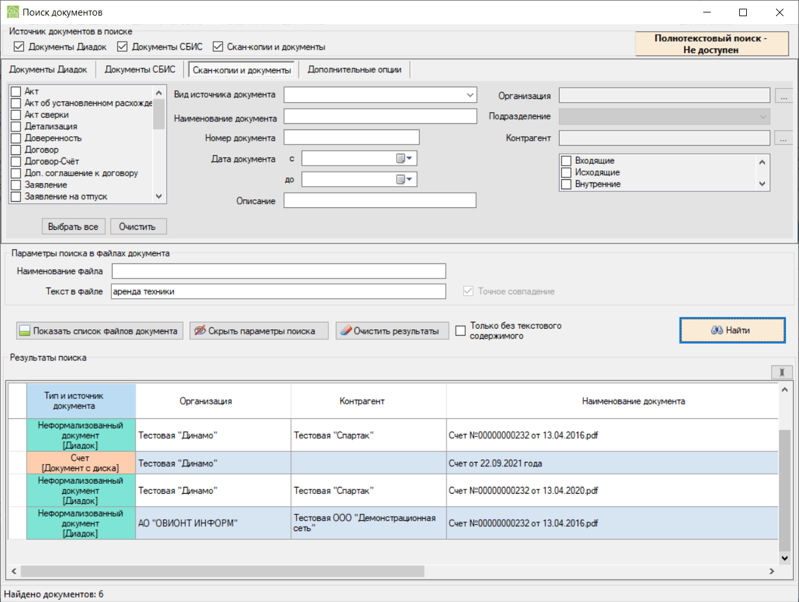
Рисунок 38 – Результат поиска документов по заданным параметрам
В области отображения результатов поиска видим, что найдено шесть документов. Их можно просмотреть по двойному клику левой кнопкой «мыши». Если удалось извлечь текстовое содержимое документа, в последнем столбце таблицы будет стоять символ √. В этом случае можно посмотреть текстовое содержимое файла.
По клику правой кнопкой «мыши» на найденном документе вызывается контекстное меню, по которому документ можно добавить в портфель документов или удалить из архива, выгрузить на диск документ или их печатную копию.

Закладки «Документы из Диадок» и «Документы из СБИС»
Поиск документов по этим закладкам выполняется с расширенным набором параметров поиска. Так, можно определить организацию, выбрать ее контрагента, по которому выполняется поиск, задать тип документа, дату и номер документа и т.д. Найденные документы отображаются в области результатов поиска. Для удобства выбора контрагента (актуально при большом числе контрагентов или организаций в архиве) его поиск выполняется по фрагменту наименования контрагента. Например, надо найти документы контрагента, в наименование которого входит текст «строй».
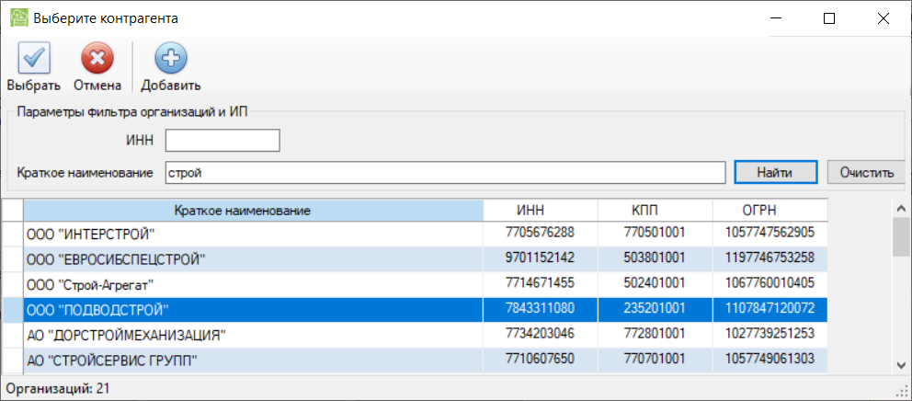
Рисунок 39 – Поиск документов контрагента
Выбираем нужного контрагента и получаем список его документов.
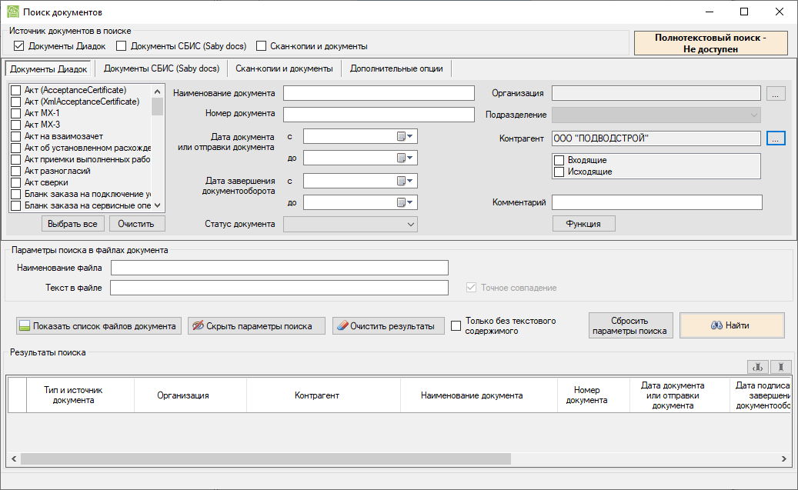
Рисунок 40 – Результат поиска документов Диадок
По каждому найденному документу можно посмотреть список файлов документооборота по клавише «Показать список файлов документа». По двойному клику клавишей «мыши» на документе из списка найденных можно просмотреть сведения о документе, текстовое содержимое файла (при наличии маркера) и проверить его электронную подпись.
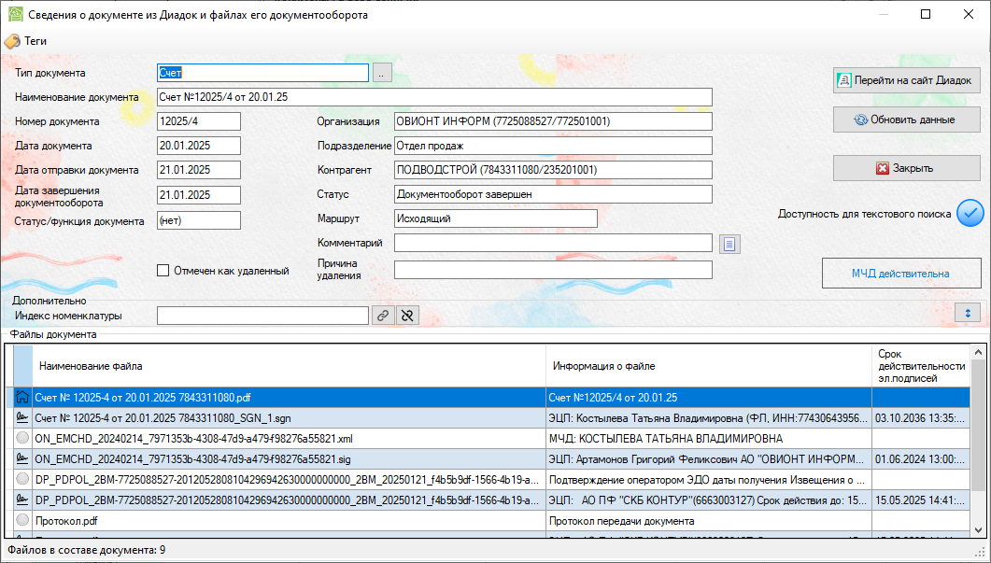
Рисунок 41 – Сведения о документе Диадок и файлах его документооборота

Отправка документов через Диадок
Программа «Баланс-2: Архив ЭДО» позволяет отправлять документы через систему Диадок. Для отправки документов предназначен пункт меню «Документы из Диадок – Отправить через Диадок».
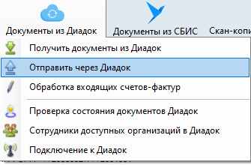
Рисунок 42 – Вызов процедуры отправки документов
В открывшемся окне необходимо подключиться к системе Диадок, если авторизация не была выполнена ранее, затем выбрать отправителя.
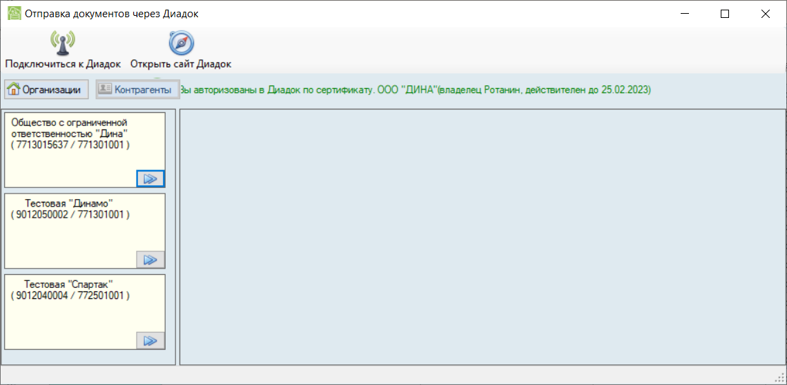
Рисунок 43 – Подключение к системе Диадок и выбор отправителя
В новом окне определить местоположение файлов, определить получателей, если они не были определены автоматически и нажать клавишу «Отправить».
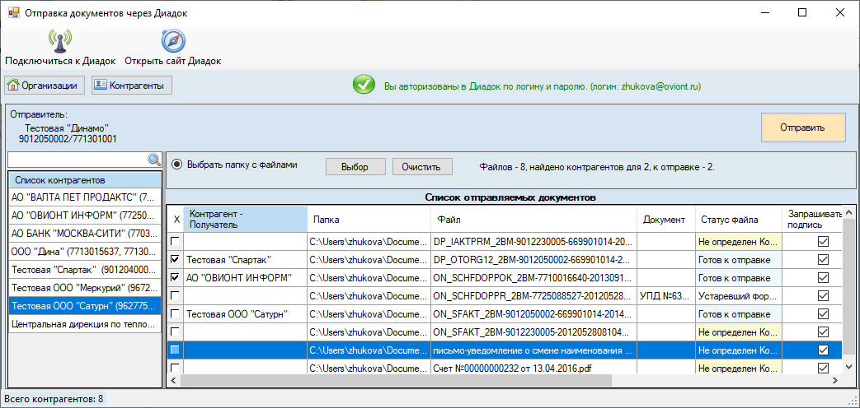
Рисунок 44 – Подготовка документов к отправке

Просмотр и обработка входящих счетов-фактур
Если среди загруженных из Диадок входящих документов есть УПД с функцией «СЧФ» и ожидающие уведомления о получении или об уточнении, то такие документы можно просмотреть и обработать, используя меню «Документы из Диадок – Обработка входящих счетов-фактур».
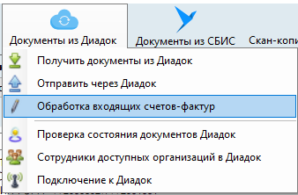
Рисунок 45 – Вызов просмотра полученных счетов-фактур
Выводится список счетов-фактур, которые следует просмотреть и выбрать необходимое действие. При выборе «Извещения о получении УПД (СЧФ)» отправителю УПД посылается извещение о получении и документооборот завершается.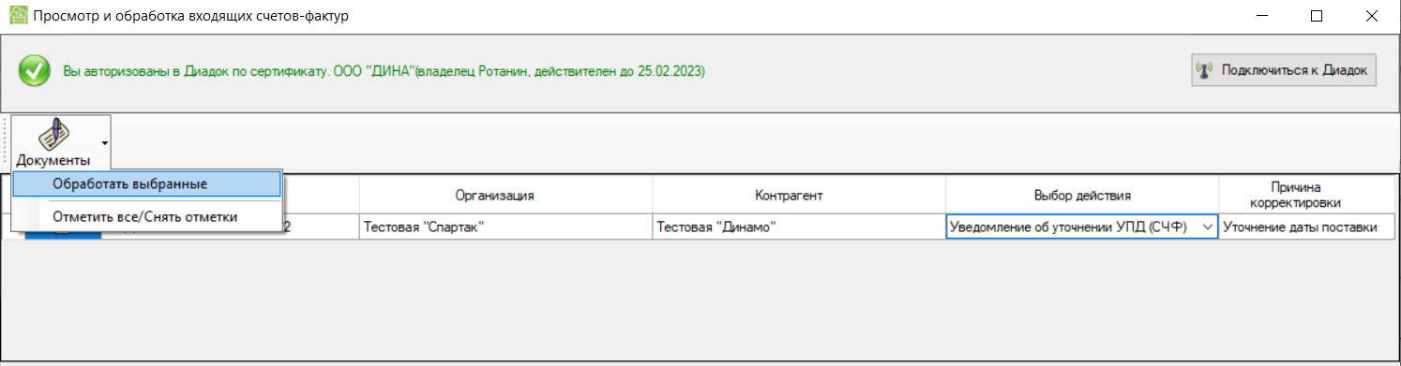
Рисунок 46 – Выбор действия
Если было выбрано «Уведомление об уточнении УПД (СЧФ)», то в колонке «Причина корректировки» следует указать причину.
После выбора действия следует проставить √ в крайней левой колонке и выбрать из выпадающего списка «Обработать выбранные». После успешного завершения обработки, документы с изменившимся статусом в этом окне больше не будут показаны.
Посмотреть эти документы можно в списке последних загруженных документов на главном экране программы. Статус документа, на который затребовано уточнение, будет «Ожидается уточнение. Требуется подписать извещение».
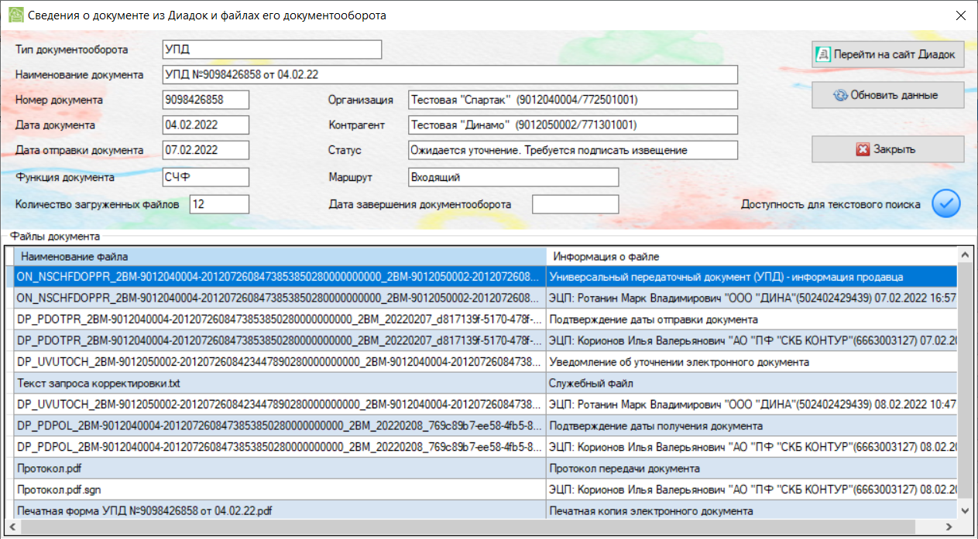
Рисунок 47 –Документ, ожидающий уточнения
Внимание! В данном режиме доступны для обработки документы из ящиков Диадок, связанных с текущим подключением с Диадок. Для обработки документов из других доступных ящиков следует установить соответствующее соединение с Диадок.

Статистика
В меню «Статистика» можно получить статистические данные по источникам получения документов архива, т.е. сформировать отчет, данные в котором будут показаны:
- по направлению обмена документами (входящие/исходящие);
- по типам документов;
- по периодам и направлению обмена документами;
- по периодам.
Отчет формируется для выбранной организации по дате документа или по дате отправки/получения за выбранный период.
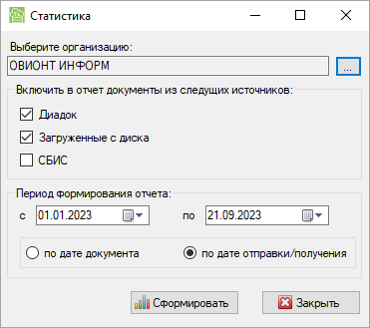
Рисунок 48 – Запрос на формирования статистики

Сотрудники доступных организаций в Диадок
Управление сотрудниками в Диадок осуществляется в меню «Документы из Диадок – Сотрудники доступных организаций в Диадок».
Для доступа к спискам сотрудников необходимо обладать правами администратора организации в Диадок.
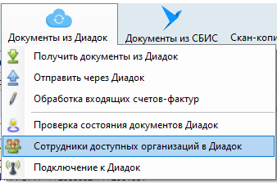
Рисунок 49 – Вызов списка сотрудников
Возможны следующие действия:
- Блокирование/разблокирование действий сотрудника 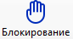: блокировать доступ сотрудника к документам выбранной организации или блокировать доступ сотрудника ко всем организациям.
- Удаление сотрудника 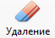: из текущей организации или изо всех организаций.
- Поиск сотрудника – поиск сотрудника осуществляется по фамилии или адресу электронной почты. Результат поиска показывает либо только найденных сотрудников (во всех организациях), либо найденных сотрудников показывает в общем списке, выделяя его цветом во всех организациях.
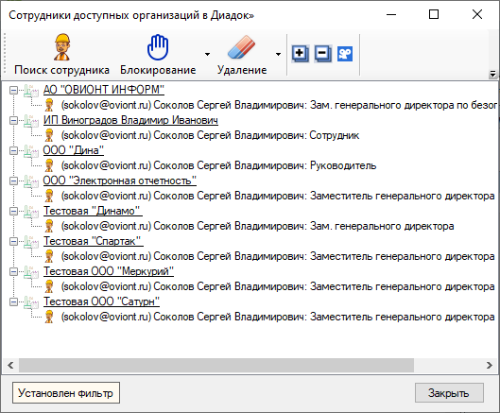
Рисунок 50 –Список сотрудников моих организаций
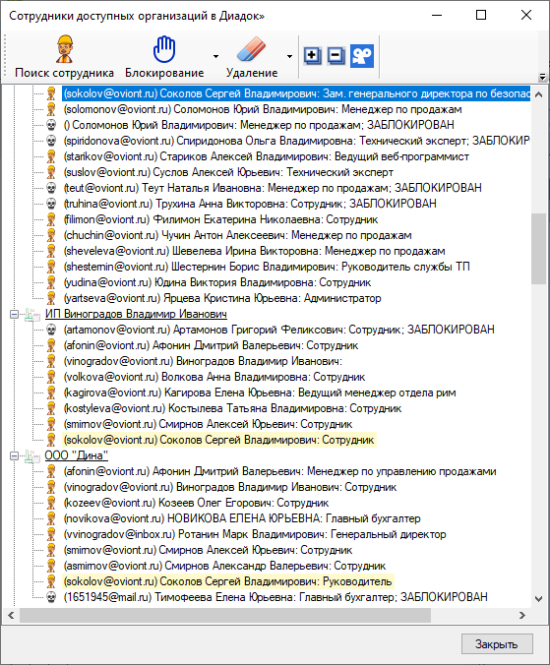
Рисунок 51 – Выделенные цветом найденные сотрудники
Кнопка переключения между режимами отображения результата поиска
Кнопка раскрывает все узлы дерева сотрудников, кнопка свертывает узлы дерева.
Существует отдельная утилита «Управление сотрудниками в Диадок», которая запускается отдельно от программы «Балонс-2: Архив ЭДО».

Продление срока действительности электронной подписи документов
Продление срока действительности ЭП документов осуществляется при помощи обращения к сервису «КриптоПро Архив». Данный сервис расширяет ЭП до формата CAdES-A (Archival) — формат электронной подписи, включающий полные данные сертификатов и списки отзыва сертификатов, а также один или несколько атрибутов archive-time-stamp, представляющих собой архивные штампы времени. Данный формат используется для архивации долгосрочных подписей.
Для взаимодействия с сервисом «КриптоПро Архив» необходимо:
- Приобрести сертификат ЭП для авторизации в сервисе «КриптоПро Архив».
- В настройках программы «Баланс-2: Архив ЭДО» на закладке «КриптоПро Архив» указать адрес сервиса «КриптоПро Архив» и сертификат, который используется для доступа к нему.
Для обогащения (улучшения) подписей документа необходимо выделить его в списке документов и в контекстном меню нажать «Отправить в КриптоПро Архив». Допускается отправка нескольких документов одновременно.
В открывшемся мастере нужно выполнить шаги настроек отправки, после чего запустится процесс взаимодействия с сервисом «КриптоПро Архив». Это может занять некоторое время.
На форме мастера улучшения ЭП можно отследить сообщения о результатах обработки сервисом электронных подписей документов.
По окончании процесса в БД программы «Баланс-2: Архив ЭДО» будут сохранены обогащенные (улучшенные) подписи. При этом исходные подписи документа также остаются в БД.
Просмотреть информацию об обогащенной подписи можно с помощью двойного клика мыши на файле подписи в карточке документа. Также можно просмотреть историю взаимодействия с сервисом, кликнув на соответствующий пункт в выпадающем меню на основном файле документа.
Если взаимодействие завершилось неудачей на этапе установления связи с сервисом, то в выпадающем меню основного файла документа будет только пункт повторной отправки на сервис «КриптоПро Архив» на обогащение.

Сравнение списков документов в Диадок и в Архиве
Для проверки качества состава загруженных из Диадок документов в программе существует возможность сравнивать списки документов в Диадок со списком документов, сохраненных в архиве. Для этого воспользуйтесь пунктом меню «Документы из Диадок» –> «Сравнение списков документов в Диадок и в Архиве».
На экране задайте параметры сравнения.
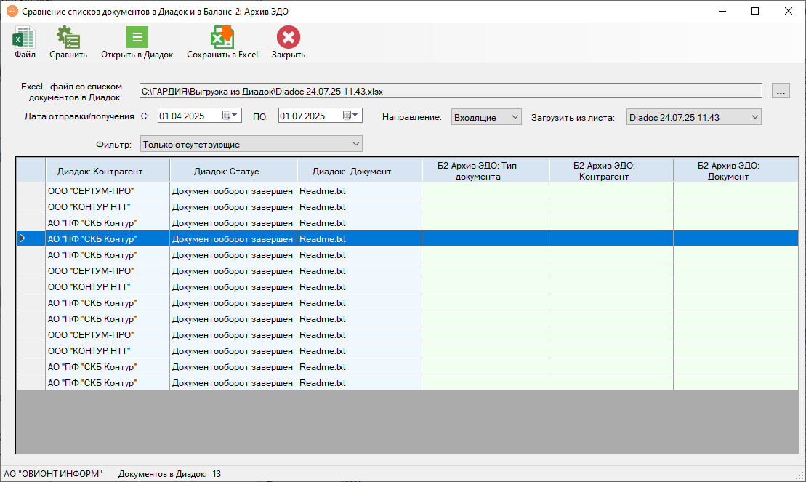
Рисунок 52 – Окно определения параметров сравнения
Список документов из Диадок формируется пользователем в web-интерфейсе Диадок отдельно для Входящих и Исходящих документов путем задания Фильтра и сохранения результата списка в Excel-файле.
Выберите Excel-файл со списком документов в Диадок, укажите интервал, за который были выгружены документы, направление (входящие или исходящие), задайте фильтр: отображать все или только отсутствующие в архиве и нажмите кнопку «Сравнить». Появится окно, на котором в левой части будут отображены документы, которые не были найдены в архиве при фильтре: только отсутствующие. В данном примере документы, которых нет в архиве, были включены в список исключений при загрузке из Диадок.

Сверка документов портфеля с книгами покупок/продаж
Сначала надо подготовить книги покупок/продаж. Такие книги покупок/продаж должны представлять собой печатную форму стандартизированного вида в Excel-файле. Этот файл должен соответствовать формату электронных книг покупок/продаж, утвержденному приказом ФНС России от 3 февраля 2025 года.
Для сверки счетов-фактур (УПД) с книгами покупок/продаж выберите счета-фактуры, которые требуется сверить, и поместите их в портфель документов. Отобрать счета-фактуры можно в режиме поиска документов, указав необходимые параметры поиска, например, тип документа, период, за который будет выполняться сверка и др.
Найденные документы надо будет добавить в портфель документов. Выделите найденные счета-фактуры и по контекстному меню выберите пункт «Добавить выбранные документы в портфель». Выберите из списка нужный портфель и добавьте в него документы. Если предварительно портфель не был создан, можно создать новый (кнопка «Создать портфель») и добавить в него документы для сверки.
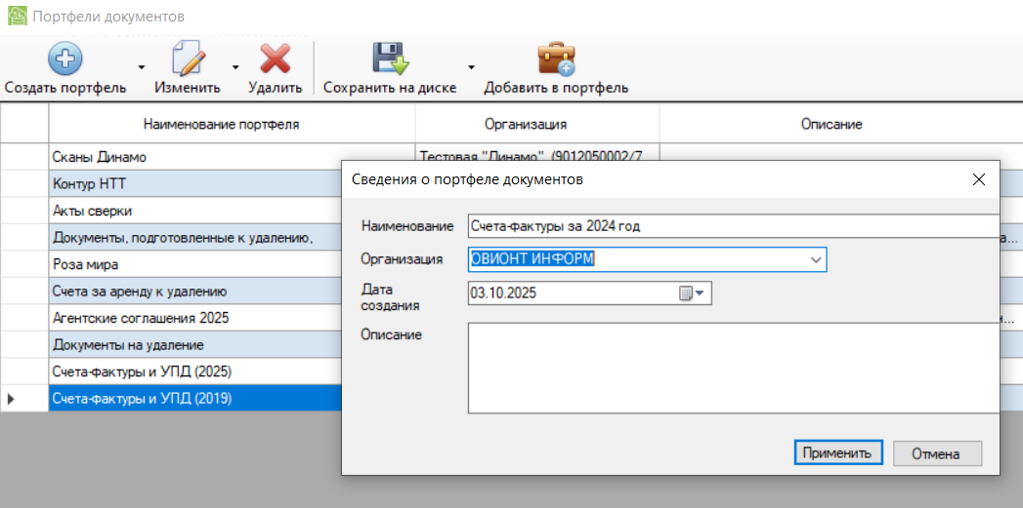
Рисунок 53 – Создание портфеля для найденных счетов-фактур (УПД)
Не забудьте нажать кнопку «Применить» для сохранения документов в портфеле.
Далее для выполнения сверки надо перейти на главный экран программы и в иерархическом дереве выбрать папку «Портфели документов» и в ней портфель, в котором были сохранены счета-фактуры для сверки. Установив курсор на этой папке, выберите в контекстном меню пункт «Сверка документов портфеля с книгами покупок/продаж.

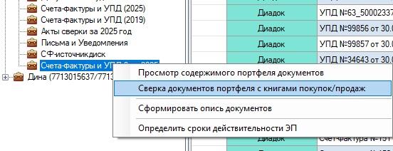
Рисунок 54 – Выбор контекстного меню для сверки документов
На экранной форме «Сверка документов портфеля…» в верхней части формы расположена панель инструментов, на которой находятся следующие функциональные кнопки: 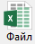, 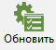, 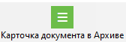, 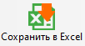 и 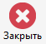. Выбрать Excel-файл к сравнению можно по кнопке или в поле «Excel-файл книги покупок/продаж». После выбора файла к сравнению заполняются поля в верхней части экранной формы значениями из книги. Если была выбрана книга покупок отображается иконка , если книга продаж, иконка .
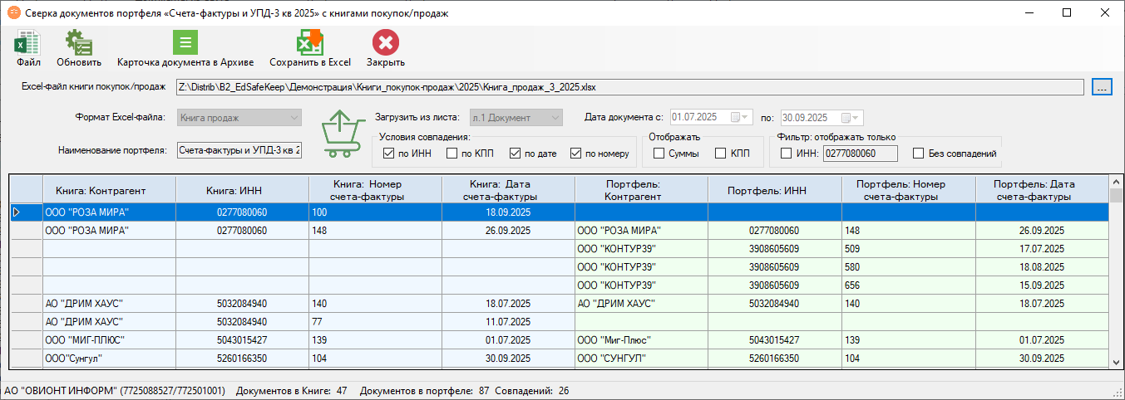
Рисунок 55 – Окно с результатом сверки документов
В левой части экрана отображаются данные из Excel-файла книги покупок/продаж, в правой – из портфеля документов Диадок. Пустые строки показывают отсутствие данных в источниках информации (Excel-файле или в архиве). Карточку любого документа, выбранного из списка можно посмотреть по кнопке или по двойному клику на выбранной строке. ИНН контрагента документа из выбранной строки списка сравнения отображается в поле ИНН «Фильтр: отображать только» в верхней части экранной формы в области определения параметров поиска.
По контекстному меню в выделенной строке списка можно посмотреть карточку документа в архиве или удалить его из портфеля.
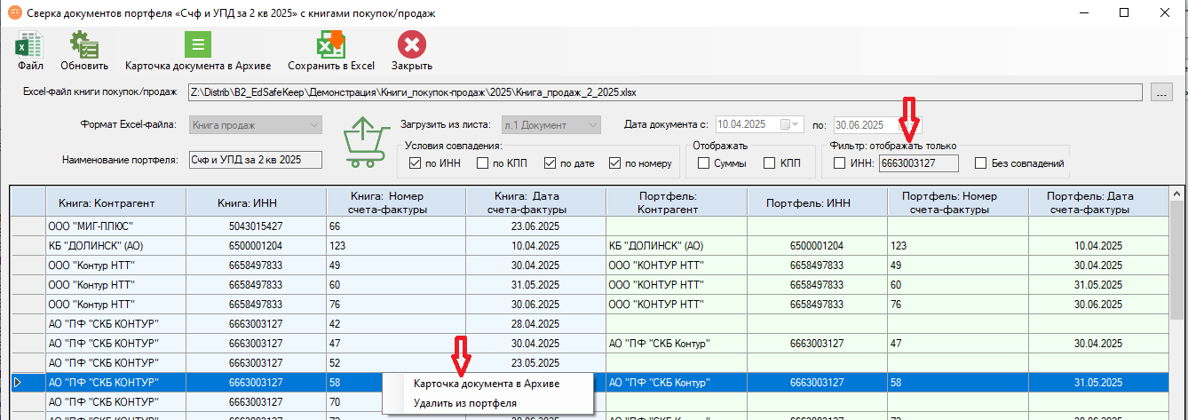
Рисунок 56 – Контекстное меню
Результаты сверки можно выгрузить в Excel.
Для удобства работы с результатами сверки в верхней части экранной формы можно задать условия, по которым будут сравниваться документы из портфеля с книгами, фильтр по ИНН контрагента и другие. По умолчанию (предустановлено) определены следующие параметры для сверки: ИНН, по дате, по номеру.
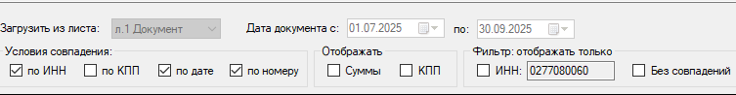
Рисунок 57 – Определение условий сравнения
Например, будем сравнивать по ИНН и дате документа. Результат показан ниже. Видно, что по контрагенту даты документа одинаковые, но номера разные.
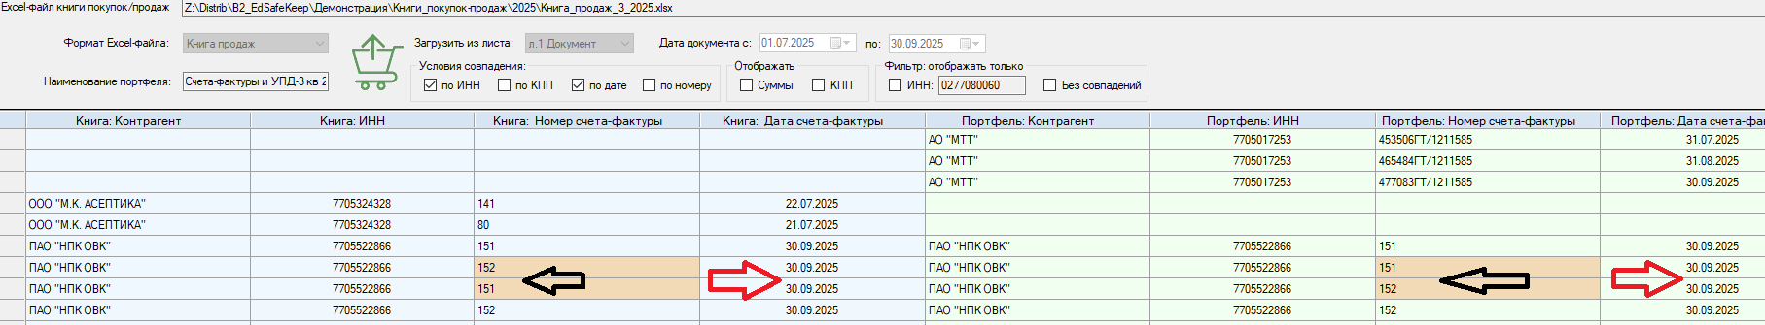
Рисунок 58 – Результат сравнения по ИНН и дате
Также можно сравнить документы по конкретному контрагенту, установив курсор на любой строке с данными по этому контрагенту. Его ИНН отобразится в поле ИНН в области задания фильтра для поиска. Установите «√» напротив поля ИНН, на экране появится список документов по этому контрагенту в соответствии с заданными условиями отбора.
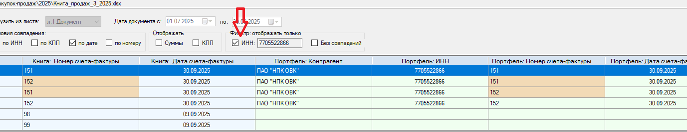
Рисунок 59 – Определение фильтра по ИНН контрагента
Можно также включить в список сравниваемых параметров сравнение по суммам.
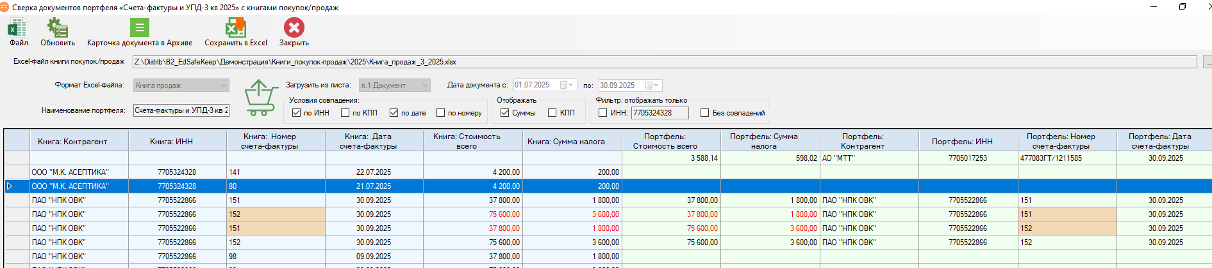
Рисунок 60 – Результат при добавлении суммы в параметры сравнения

Номенклатура дел
Номенклатура дел в организации — это систематизированный перечень наименований дел, который используют для оптимизации делопроизводства. В нём содержится полная информация о том, какие документы, в каком подразделении ведутся и какое количество времени их хранить.
Иерархическая структура номенклатуры дел организации представлена в меню «Инструменты – Номенклатура дел».
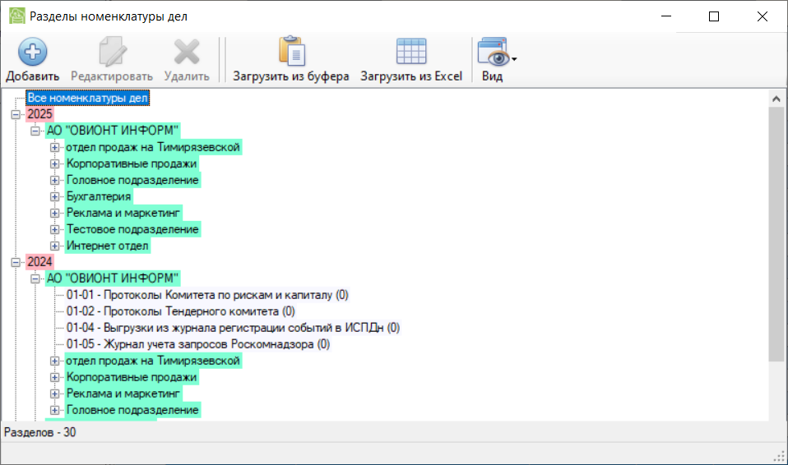
Рисунок 61 – Структура разделов номенклатуры дел
Номенклатура дел организации представлена по годам, подразделениям и разделам номенклатуры. Нажимая на «+» узла подразделения получаем список разделов. Отображение номенклатуры дел в иерархическом виде можно изменить на табличный. Для этого используется кнопка 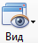.
По контекстному меню узла раздела можно, выбирая соответствующий пункт, редактировать, удалять раздел, просмотреть его документы, добавлять в раздел документы по ранее определенному правилу.
Правило, по которому в раздел будут отбираться документы можно определить заранее. Установите курсор на разделе, для которого вы хотите создать правило отбора документов, выберите на панели инструментов кнопку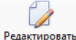 или вызовите эту функция по контекстному меню.
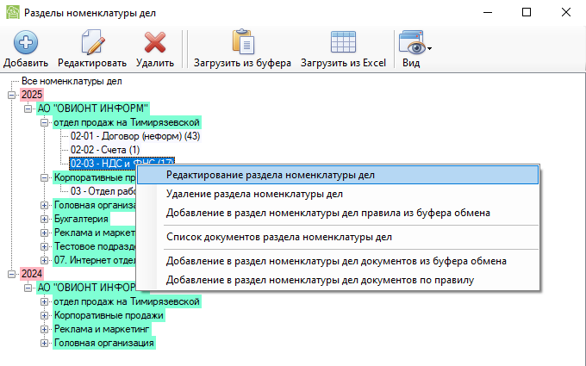
Рисунок 62 – Вызова редактирования раздела номенклатуры дел
На экранной форме редактирования две закладки:
Основные свойства раздела, на которой определяются: год действия номенклатуры дел, организация, подразделение организации, индекс НД, наименование, срок хранения документов и другие.
На закладке «Правило автоматизированного включения документов» закладке «Правило автоматизированного включения документов» следует определить критерии отбора документов. Можно определить типы документов, контрагентов, по которым будут отбираться документы, дополнительно можно указать КНД документа или наименование документа (только для неформализованных документов).
Например, Вы хотите для подразделения «отдел продаж на Тимирязевской» добавить в раздел «НДС и ФНС» неформализованные документы (регистрационные карты), которые в наименовании документа содержат текст «НДС» или «ФНС».
На экранной форме ниже определяем правила для отбора документов:
- Тип документа – неформализованный;
- Наименование документа должно содержать текст «НДС» или «ФНС» в любом месте наименования:
- Отбор будет по всем контрагентам.
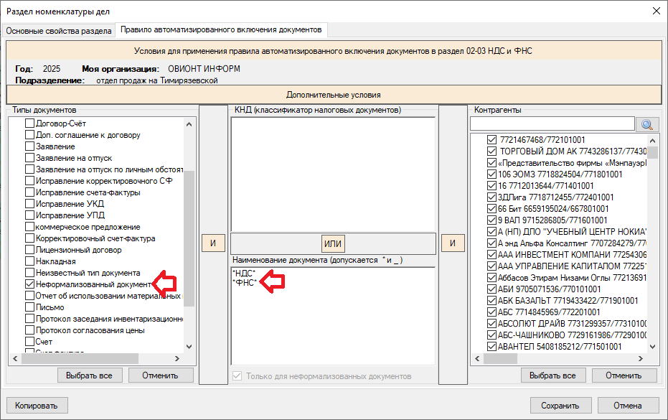
Рисунок 63 – Правило автоматизированного включения документов
После того, как правило будет прописано и сохранено, можно будет использовать пункт меню «Добавление новых документов в раздел номенклатуры дел по правилу».
На экранной форме «Добавления в раздел номенклатуры дел документов» необходимо указать источник документов, интервал дат для отбора, год раздела номенклатуры определяется автоматически и нажать кнопку «Поиск документов».
Найденные документы будут отображены на экране. В верхней области экранной формы будет указано количество найденных документов и другая информация. Проверьте список. По умолчанию все документы отмечены к добавлению. Можно исключить документ из списка, сняв пометку «√» в колонке «Выбор». После проверки нажмите «Добавить в раздел».
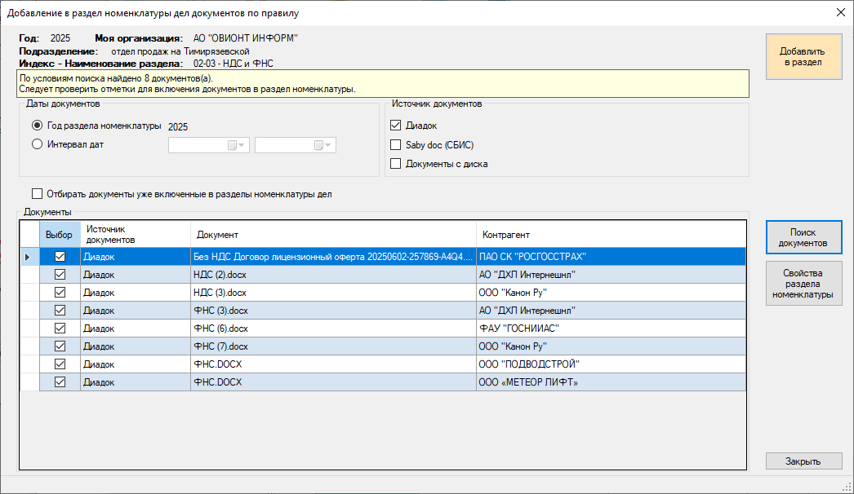
Рисунок 64 – Добавление найденных по правилу документов в раздел
В раздел будут добавлены документы, которые соответствуют критериям, определенным правилом.
Кроме автоматизированного добавления документов можно определить принадлежность документа разделу номенклатуры дел в карточке документа. В ней можно указать, к какому разделу номенклатуры он относится, нажав на соответствующую кнопку .
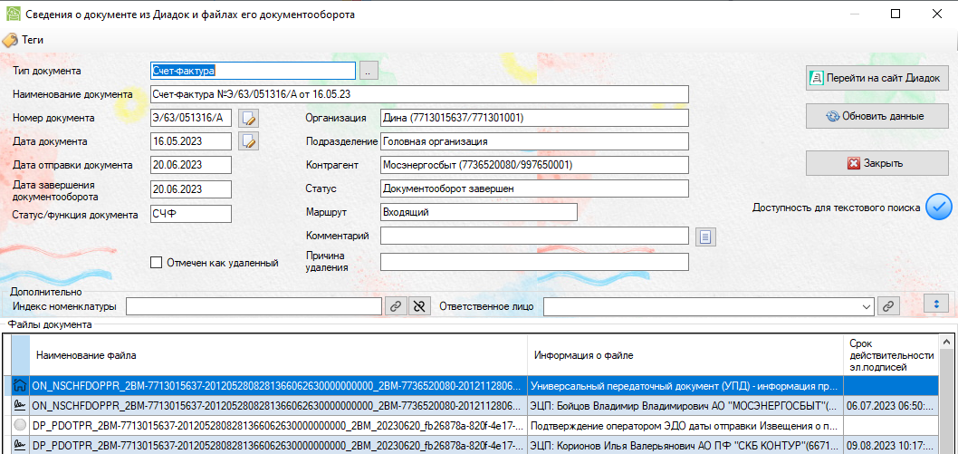
Рисунок 65 – Прикрепление документа к разделу номенклатуры
Документы, у которых уже определен раздел номенклатуры дел можно посмотреть в меню «Инструменты – Номенклатура дел», выбрав соответствующий раздел номенклатуры и выбрав в контекстном меню пункт «Просмотр документов раздела номенклатуры дел».
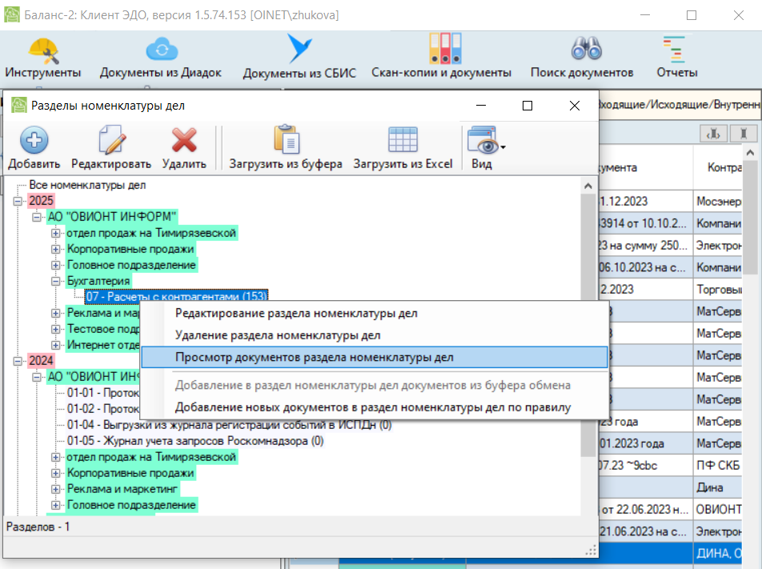
Рисунок 66 – Просмотр списка документов раздела номенклатуры дел
Документы будут показаны в виде таблицы. Выбрав документ можно посмотреть сведения о нем или удалить его из списка данного раздела, используя для выбора контекстное меню.
На главном экране программы также можно посмотреть документы, которые были распределены по разделам номенклатуры дел ранее. Для этого в левой области экранной формы «Иерархия папок архива документов» выберите строку «Разделы номенклатуры дел».
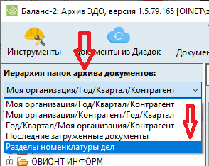
Рисунок 67 – Выбор для просмотра разделов номенклатуры дел
В левой части экрана выберите раздел номенклатуры, документы которого хотите просмотреть. В правой части экрана отобразится список документов раздела.
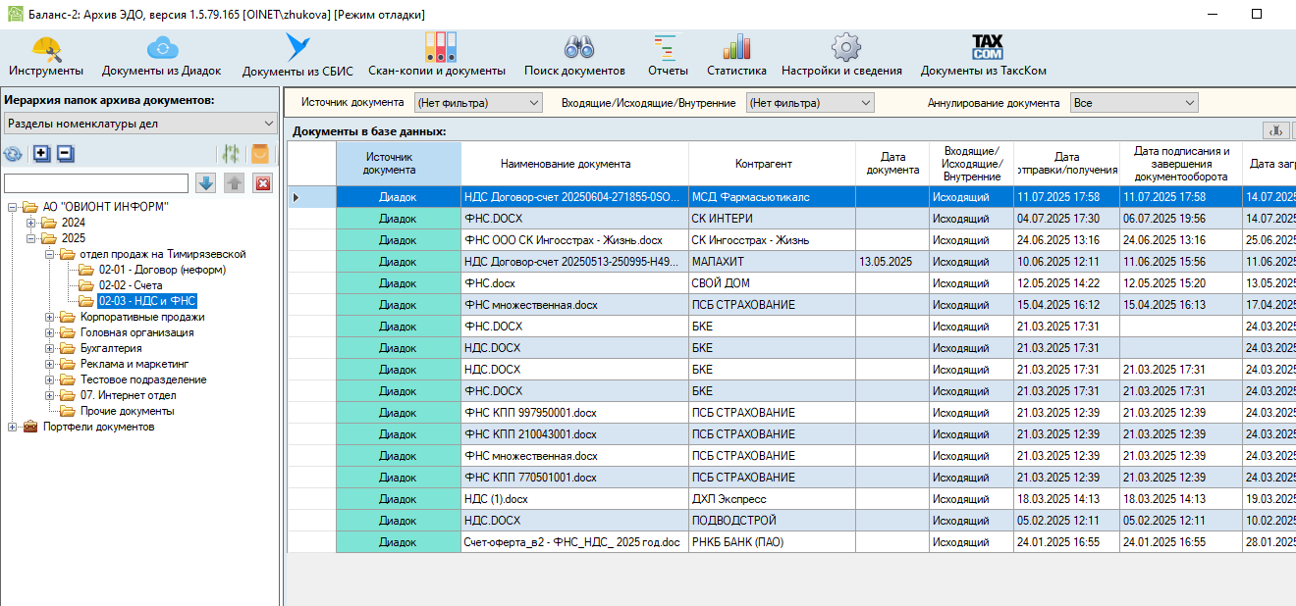
Рисунок 68 – Просмотр списка документов раздела номенклатуры дел
Документ раздела можно просмотреть, выбрав его в списке по двойному клику или по контекстному меню, выбрав соответствующий пункт.

Добавление тегов к документам
Программа предоставляет возможность добавления в карточке документа дополнительные атрибуты - теги, в которых пользователь может указать дополнительную атрибутную информацию по документу. Эта информация поможет ему отбирать документы при дальнейшей работе с ними. Теги можно добавлять группам документов, выделив их в списке на главном окне или в списке в режиме поиска документов.
Например, надо добавить в группу документов информацию о регистрационной карте в документах подразделения «Отдел продаж…».
Выбираем документы в списке и по контекстному меню «Добавить в документы теги».
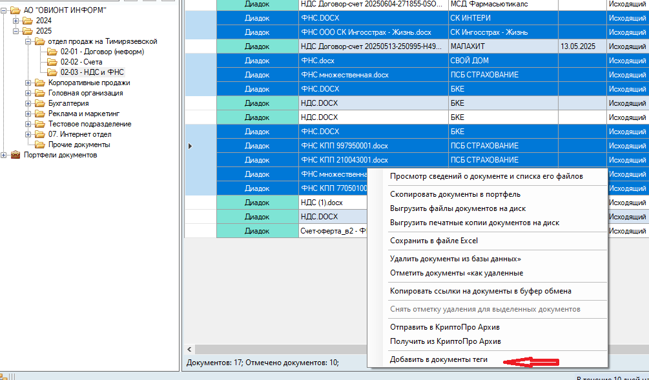
Рисунок 69 – Добавление тегов в документы
Добавляем тег «Рег.карта», задаем значение «ФНС».
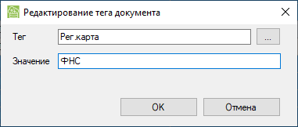
Рисунок 70 – Определение значения тега
В режиме поиска можно найти документы, которые имеют тег Рег.карта со значением «ФНС».
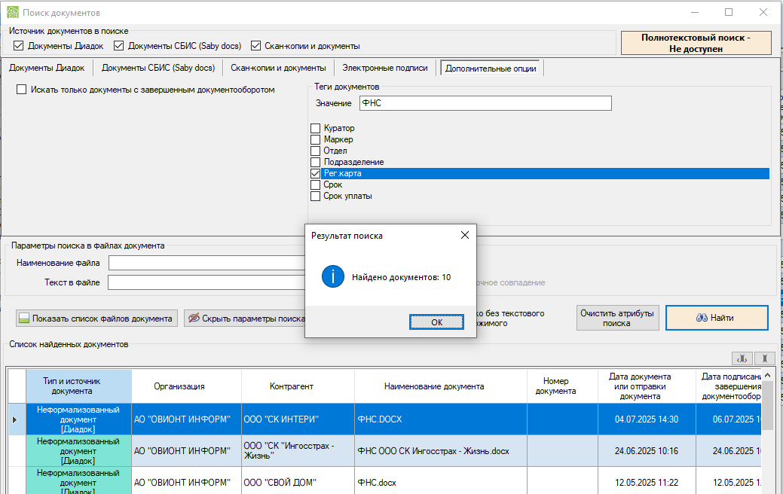
Рисунок 71 – Результаты поиска по значению тега

Поиск похожих документов в архиве
Поиск похожих документов из Диадок предназначен для нахождения различных версий или дублей документов. Такой поиск может быть вызван из меню Сервис / Поиск похожих документов из Диадок.
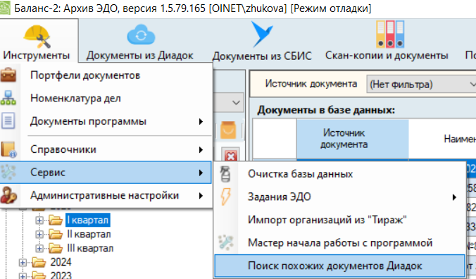
Рисунок 72 – Вызов поиска похожих документов
На экранной форме отметьте, по каким показателям будет проводиться поиск похожих документов.
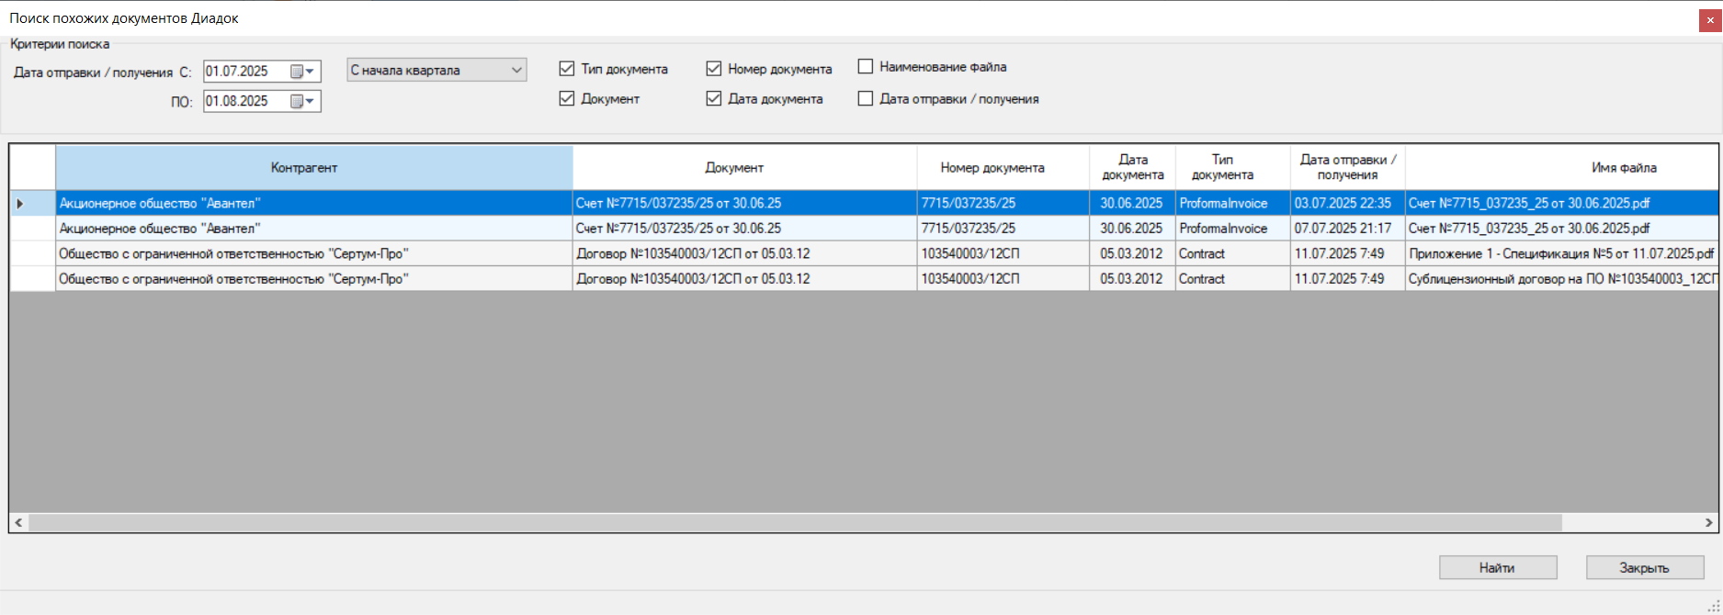
Рисунок 73 – Результат поиска похожих документов в архиве
Можно просмотреть похожие документы в списке, проанализировать их и принять решение о необходимости их дальнейшего хранения или добавления комментария.

Загрузка с диска документов отчетности в ФНС и СФР
Документы налоговой отчетности, выгруженные из систем операторов ЭДО (Контур.Экстерн, и др.) и сохраненные на диске, можно загрузить в архив документов. Для этого воспользуйтесь пунктом меню «Скан-копии и документы – Загрузить из файлов на диске».
Определите владельца документа и выберите источник данных к загрузке в архив, нажав соответствующую кнопку: «Добавить папку» или «Добавить файлы», или «Добавить из zip-файла».
Кроме этого можно задать следующие параметры загрузки:
- Извлекать текстовое содержимое документа.
- Определять атрибуты документа из извлеченного / распознанного текста.
- Загружать из подпапок.
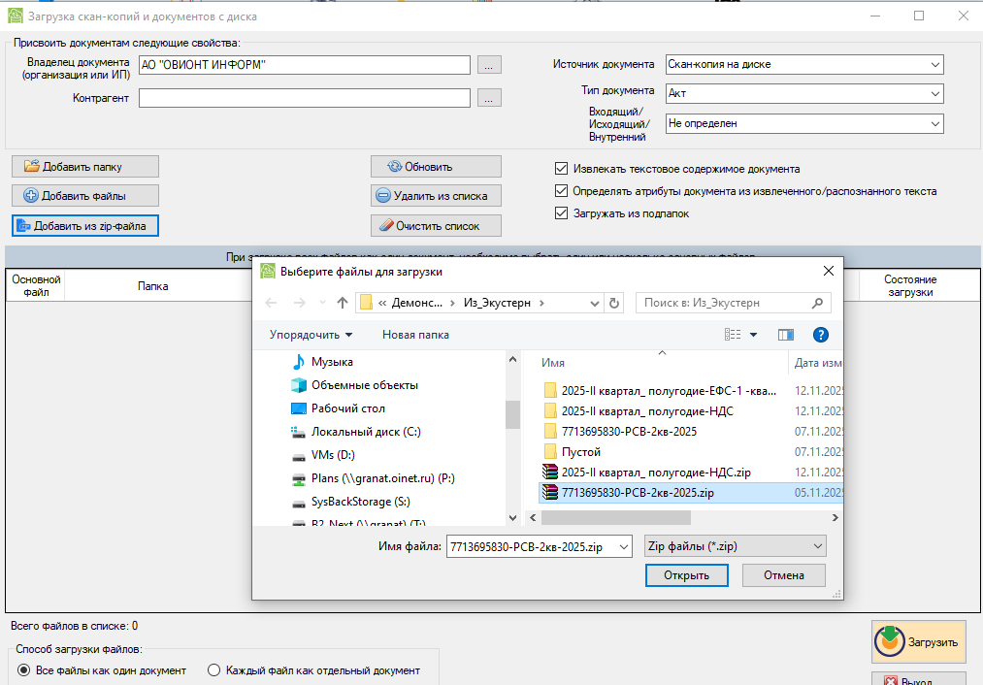
Рисунок 74 – Выбор источника для загрузки файлов документов
На экране появится список файлов к загрузке. 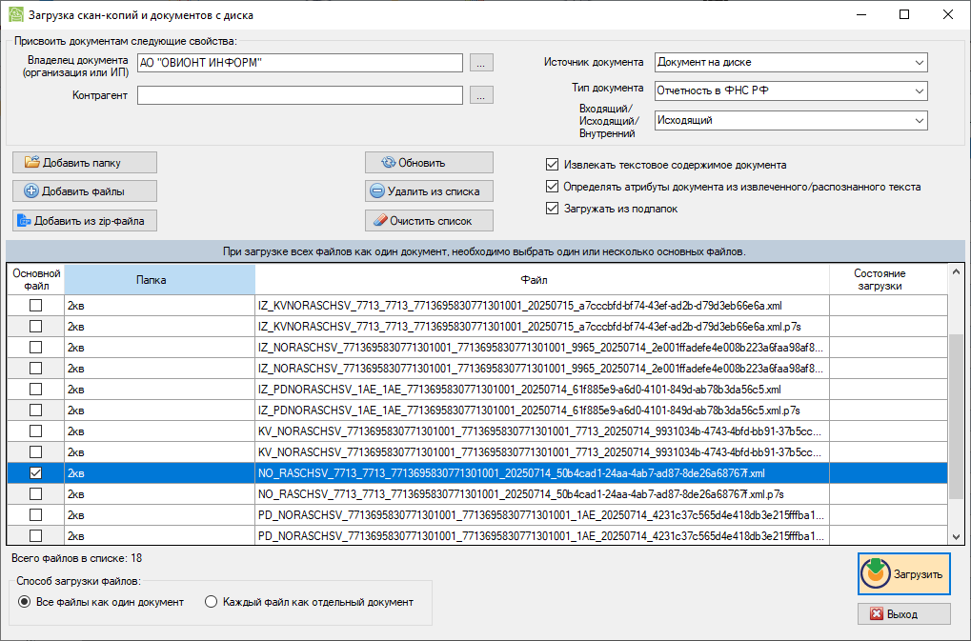
Рисунок 75 – Список файлов к загрузке в архив
Программа попытается определить основной файл документа и проставить «√» в первую колонку напротив этого файла. Если по какой-то причине это не удалось, найдите его в списке файлов и отметьте вручную.
Если Вы не хотите загружать все файлы из списка, можно удалить часть файлов, отметив их в списке курсором и нажав клавишу «Удалить из списка» или можно очистить весь список
Выберите способ загрузки файлов «Все файлы, как один документ» или «Каждый файл, как отдельный документ» и нажмите «Загрузить». Состояние загрузки отображается в правой колонке списка загружаемых файлов. После загрузки программа предложит перейти в карточку документа для просмотра/корректировки введенных данных.
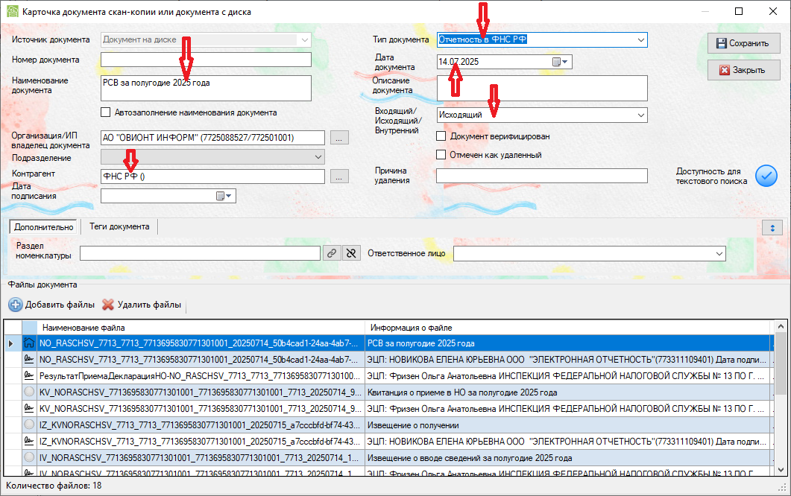
Рисунок 76 – Карточка загруженного документа
Часть реквизитов документа программа определяет автоматически, другие можно ввести вручную при необходимости.

Решение типовых проблем
В разделе описаны типовые проблемы, с которыми может столкнуться пользователь в процессе эксплуатации программы «Баланс-2: Архив ЭДО», и предлагаются их решения.
Если в ходе работы с программой на экране появляется сообщение о системной ошибке, в результате которой программа не может выполнить то или иное действие, необходимо сформировать отчет о работе программы (3.4.3 «Создать отчет о работе программы») и выслать его разработчику и вмести с описанием действий, которые ее вызвали.

Ошибка при получении документов из Диадок
При получении документов из Диадок на экране появляется сообщение о невозможном запуске программы.
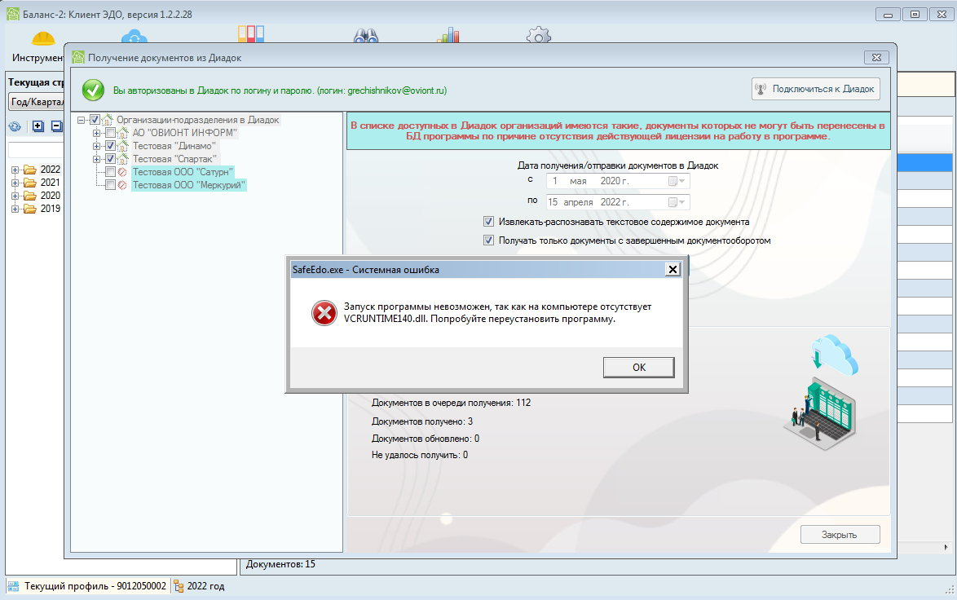
Рисунок 77 – Ошибка при получении документов из Диадок
В данном случае не хватает компонента Microsoft Visual C++ Redistributable. Для скачивания компонента воспользуйтесь ссылками на оригинальные пакеты Microsoft Visual C++ 2022 Redistributable 14.32.31326:
- для х86 версии: https://download.visualstudio.microsoft.com/download/pr/7ac2a695-28da-49db-8744-9e9ee2502f71/2ACBFE92157C1CF1A7B524A9325824046D83DBFA3FEB1CBD4DD02A42E020F77C/VC_redist.x86.exe;
- для х64 версии: https://download.visualstudio.microsoft.com/download/pr/6b6923b0-3045-4379-a96f-ef5506a65d5b/426A34C6F10EA8F7DA58A8C976B586AD84DD4BAB42A0CFDBE941F1763B7755E5/VC_redist.x64.exe
После скачивания установите компоненты на своем компьютере.
.

